
TÀI LIỆU ĐẶC TẢ YÊU CẦU PHẦN MỀM
(SOFTWARE REQUIREMENTS SPECIFICATION - SRS)
HỆ THỐNG QUẢN LÝ NHÂN SỰ
(HUMAN RESOURCE MANAGEMENT SYSTEM - HRMS)
Phiên bản: v2.0
Ngày phát hành: 09/07/2026
Trạng thái tài liệu: Chính thức (Baseline for Development)
Phạm vi: 11 Module nghiệp vụ cốt lõi

Trạng thái tài liệu | DRAFT
Người viết | Phạm Tiến Hưng
Người review | Phạm Tiến Hưng
Người phê duyệt | Phạm Tiến Hưng
QA | Phạm Tiến Hưng
Phiên bản | V2.0
Ngày phát hành | 09/07/2026

KIỂM SOÁT TÀI LIỆU
Thông tin kiểm soát

Ngày | Người lập | Người kiểm tra  / Kết quả | Người phê duyệt  / Kết quả
09/07/2020 | Phạm Tiến Hưng

LỊCH SỬ PHIÊN BẢN TÀI LIỆU
Phiên bản | Ngày | Tác giả | Mô tả thay đổi
v1.0 | 08/07/2026 | Ban Phân tích Nghiệp vụ | Khởi tạo SRS cơ bản: 11 module, Use Case tổng hợp, ERD, Wireframe khái quát.
v2.0 | 09/07/2026 | Ban Phân tích Nghiệp vụ | Bổ sung Yêu cầu phi chức năng, Kiến trúc hệ thống, thiết kế CSDL vật lý đầy đủ, danh mục API tổng hợp; mở rộng mỗi module thành nhiều Use Case chi tiết, bổ sung luồng thay thế/ngoại lệ, chiến lược kiểm thử.

Tài liệu liên quan, tham khảo
Ngày | Tên tài liệu | Nguồn

MỤC LỤC
(Mục lục được cập nhật tự động khi mở tài liệu trong Microsoft Word — chọn References > Update Table)
LỊCH SỬ PHIÊN BẢN TÀI LIỆU 2
MỤC LỤC
Mục lục
LỊCH SỬ PHIÊN BẢN TÀI LIỆU 2
MỤC LỤC 2
PHẦN 1: TỔNG QUAN DỰ ÁN 13
1.1 Mục tiêu hệ thống 13
1.2 Phạm vi hệ thống 13
1.3 Đối tượng người dùng (User Classes) 13
1.4 Định nghĩa, từ viết tắt và thuật ngữ 14
1.5 Tài liệu tham khảo 14
1.6 Giả định và ràng buộc (Assumptions & Constraints) 14
1.7 Bối cảnh sản phẩm (Product Perspective) 14
PHẦN 2: YÊU CẦU TỔNG THỂ 16
2.1 Sơ đồ quan hệ đối tượng tổng thể (ERD) 16
2.1.3 Quan hệ chính 16
2.2 Sơ đồ Use Case tổng thể hệ thống 16
2.3 Sơ đồ luồng tổng quan (Activity Diagram) 17
2.4 Sơ đồ chuyển trạng thái - Vòng đời Nhân sự (Employee Lifecycle) 17
2.5 Ma trận phân quyền hệ thống (RBAC) 18
2.5.1 Phân quyền chức năng 18
2.5.2 Phân quyền dữ liệu (Data Scope) 19
2.6 Sơ đồ cấu trúc trang (Site Map) 19
2.7 Yêu cầu phi chức năng (Non-Functional Requirements) 20
PHẦN 3: KIẾN TRÚC HỆ THỐNG VÀ CÔNG NGHỆ 21
3.1 Kiến trúc phân lớp tổng thể 21
3.2 Công nghệ sử dụng (Tech Stack) 21
3.3 Sơ đồ triển khai (Deployment Overview) 21
PHẦN 4: ĐẶC TẢ CHI TIẾT CHỨC NĂNG (MODULES) 23
3.1 Module 1: Authentication (Xác thực & Phân quyền) 24
3.1.1 Đặc tả các Use Case chi tiết 24
3.1.2 Luồng xử lý kỹ thuật (Technical Flow) 25
3.1.3 Giao diện mô tả (Wireframe Layout) 26
3.1.4 Mô tả chi tiết dữ liệu (Data Dictionary) 26
3.1.5 Danh sách API Endpoint 26
3.1.6 Chiến lược kiểm thử (Testing Notes) 27
3.2 Module 2: Employee Management (Quản lý hồ sơ nhân viên) 28
3.2.1 Đặc tả các Use Case chi tiết 28
3.2.2 Luồng xử lý kỹ thuật (Technical Flow) 29
3.2.3 Giao diện mô tả (Wireframe Layout) 29
3.2.4 Mô tả chi tiết dữ liệu (Data Dictionary) 30
3.2.5 Danh sách API Endpoint 30
3.2.6 Chiến lược kiểm thử (Testing Notes) 30
3.3 Module 3: Department & Position (Quản lý phòng ban và chức vụ) 32
3.3.1 Đặc tả các Use Case chi tiết 32
3.3.2 Luồng xử lý kỹ thuật (Technical Flow) 33
3.3.3 Giao diện mô tả (Wireframe Layout) 33
3.3.4 Mô tả chi tiết dữ liệu (Data Dictionary) 33
3.3.5 Danh sách API Endpoint 34
3.3.6 Chiến lược kiểm thử (Testing Notes) 34
3.4 Module 4: Attendance Management (Chấm công) 35
3.4.1 Đặc tả các Use Case chi tiết 35
3.4.2 Luồng xử lý kỹ thuật (Technical Flow) 36
3.4.3 Giao diện mô tả (Wireframe Layout) 36
3.4.4 Mô tả chi tiết dữ liệu (Data Dictionary) 37
3.4.5 Danh sách API Endpoint 37
3.4.6 Chiến lược kiểm thử (Testing Notes) 37
3.5 Module 5: Shift Management (Quản lý ca làm việc) 39
3.5.1 Đặc tả các Use Case chi tiết 39
3.5.2 Luồng xử lý kỹ thuật (Technical Flow) 40
3.5.3 Giao diện mô tả (Wireframe Layout) 40
3.5.4 Mô tả chi tiết dữ liệu (Data Dictionary) 40
3.5.5 Danh sách API Endpoint 41
3.5.6 Chiến lược kiểm thử (Testing Notes) 41
3.6 Module 6: Leave Management (Quản lý nghỉ phép) 42
3.6.1 Đặc tả các Use Case chi tiết 42
3.6.2 Luồng xử lý kỹ thuật (Technical Flow) 43
3.6.3 Giao diện mô tả (Wireframe Layout) 43
3.6.4 Mô tả chi tiết dữ liệu (Data Dictionary) 44
3.6.5 Danh sách API Endpoint 44
3.6.6 Chiến lược kiểm thử (Testing Notes) 44
3.7 Module 7: Overtime Management (Quản lý tăng ca) 46
3.7.1 Đặc tả các Use Case chi tiết 46
3.7.2 Luồng xử lý kỹ thuật (Technical Flow) 47
3.7.3 Giao diện mô tả (Wireframe Layout) 47
3.7.4 Mô tả chi tiết dữ liệu (Data Dictionary) 47
3.7.5 Danh sách API Endpoint 48
3.7.6 Chiến lược kiểm thử (Testing Notes) 48
3.8 Module 8: Payroll Management (Tính lương tự động) 49
3.8.1 Đặc tả các Use Case chi tiết 49
3.8.2 Công thức nghiệp vụ tính toán cốt lõi 50
3.8.3 Luồng xử lý kỹ thuật (Technical Flow) 50
3.8.4 Giao diện mô tả (Wireframe Layout) 50
3.8.5 Mô tả chi tiết dữ liệu (Data Dictionary) 51
3.8.6 Danh sách API Endpoint 51
3.8.7 Chiến lược kiểm thử (Testing Notes) 51
3.9 Module 9: Recruitment Management (Quản lý tuyển dụng) 53
3.9.1 Đặc tả các Use Case chi tiết 53
3.9.2 Luồng xử lý kỹ thuật (Technical Flow) 54
3.9.3 Giao diện mô tả (Wireframe Layout) 54
3.9.4 Mô tả chi tiết dữ liệu (Data Dictionary) 55
3.9.5 Danh sách API Endpoint 55
3.9.6 Chiến lược kiểm thử (Testing Notes) 55
3.10 Module 10: Asset Management (Quản lý tài sản) 56
3.10.1 Đặc tả các Use Case chi tiết 56
3.10.2 Luồng xử lý kỹ thuật (Technical Flow) 56
3.10.3 Giao diện mô tả (Wireframe Layout) 57
3.10.4 Mô tả chi tiết dữ liệu (Data Dictionary) 57
3.10.5 Danh sách API Endpoint 58
3.10.6 Chiến lược kiểm thử (Testing Notes) 58
3.11 Module 11: Dashboard & Report (Thống kê và báo cáo) 59
3.11.1 Đặc tả các Use Case chi tiết 59
3.11.2 Luồng xử lý kỹ thuật (Technical Flow) 60
3.11.3 Giao diện mô tả (Wireframe Layout) 60
3.11.4 Mô tả chi tiết dữ liệu (Data Dictionary) 60
3.11.5 Danh sách API Endpoint 61
3.11.6 Chiến lược kiểm thử (Testing Notes) 61
PHẦN 5: THIẾT KẾ CƠ SỞ DỮ LIỆU CHI TIẾT 62
5.1 Bảng users — Tài khoản đăng nhập hệ thống 62
5.2 Bảng roles — Danh mục vai trò hệ thống (RBAC) 62
5.3 Bảng role_permissions — Ma trận quyền hạn theo vai trò 62
5.4 Bảng employees — Hồ sơ nhân viên 62
5.5 Bảng departments — Phòng ban 63
5.6 Bảng positions — Chức vụ 63
5.7 Bảng attendances — Bản ghi chấm công 63
5.8 Bảng shifts — Danh mục ca làm việc 63
5.9 Bảng shift_assignments — Phân ca làm việc 64
5.10 Bảng leave_requests — Đơn xin nghỉ phép 64
5.11 Bảng overtime_requests — Đơn đăng ký tăng ca 64
5.12 Bảng payrolls — Bảng lương nhân viên theo kỳ 65
5.13 Bảng candidates — Hồ sơ ứng viên tuyển dụng 65
5.14 Bảng recruitment_campaigns — Chiến dịch tuyển dụng 65
5.15 Bảng assets — Danh mục tài sản công ty 65
5.16 Bảng asset_allocations — Cấp phát/thu hồi tài sản 65
5.17 Quy ước thiết kế chung 66
PHẦN 6: THIẾT KẾ API TỔNG HỢP 67
6.1 Chuẩn định dạng phản hồi (Response Format) 67
6.2 Danh mục mã lỗi chuẩn hóa (Error Codes) 67
6.3 Bảng tổng hợp toàn bộ API Endpoint theo Module 67
PHẦN 7: CÁC UI COMPONENT DÙNG CHUNG, THÔNG BÁO VÀ CẢNH BÁO 71
7.1 Quy chuẩn cấu phần Giao diện dùng chung (UI Components) 71
7.2 Danh mục Thông báo hệ thống (System Messages Dictionary) 71
PHẦN 8: CHIẾN LƯỢC KIỂM THỬ VÀ TIÊU CHÍ NGHIỆM THU 72
8.1 Phạm vi và cấp độ kiểm thử 72
8.2 Tiêu chí nghiệm thu tổng quát 72
8.3 Ghi chú kiểm thử theo Module 72
PHẦN 9: LIÊN KẾT TRUY VẾT YÊU CẦU (TRACEABILITY MATRIX) 74
9.1 Ma trận liên kết Yêu cầu chức năng với mã quản lý Jira Issue 74
9.2 Đường dẫn tài nguyên hệ thống (Project Resource Links) 74
PHẦN 10: PHỤ LỤC 75
10.1 Bảng thuật ngữ nghiệp vụ mở rộng 75
10.2 Danh sách rút gọn Use Case toàn hệ thống 75
10.3 Ghi chú về phiên bản tài liệu 76

2
PHẦN 1: TỔNG QUAN DỰ ÁN 6
1.1 Mục tiêu hệ thống 6
1.2 Phạm vi hệ thống 6
1.3 Đối tượng người dùng (User Classes) 6
1.4 Định nghĩa, từ viết tắt và thuật ngữ 7
1.5 Tài liệu tham khảo 7
1.6 Giả định và ràng buộc (Assumptions & Constraints) 7
1.7 Bối cảnh sản phẩm (Product Perspective) 7
PHẦN 2: YÊU CẦU TỔNG THỂ 9
2.1 Sơ đồ quan hệ đối tượng tổng thể (ERD) 9
2.2 Sơ đồ Use Case tổng thể hệ thống 9
2.3 Sơ đồ luồng tổng quan (Activity Diagram) 9
2.4 Sơ đồ chuyển trạng thái - Vòng đời Nhân sự (Employee Lifecycle) 10
2.5 Ma trận phân quyền hệ thống (RBAC) 10
2.5.1 Phân quyền chức năng 10
2.5.2 Phân quyền dữ liệu (Data Scope) 10
2.6 Sơ đồ cấu trúc trang (Site Map) 10
2.7 Yêu cầu phi chức năng (Non-Functional Requirements) 12
PHẦN 3: KIẾN TRÚC HỆ THỐNG VÀ CÔNG NGHỆ 13
3.1 Kiến trúc phân lớp tổng thể 13
3.2 Công nghệ sử dụng (Tech Stack) 13
3.3 Sơ đồ triển khai (Deployment Overview) 13
PHẦN 4: ĐẶC TẢ CHI TIẾT CHỨC NĂNG (MODULES) 15
3.1 Module 1: Authentication (Xác thực & Phân quyền) 16
3.1.1 Đặc tả các Use Case chi tiết 16
3.1.2 Luồng xử lý kỹ thuật (Technical Flow) 17
3.1.3 Giao diện mô tả (Wireframe Layout) 17
3.1.4 Mô tả chi tiết dữ liệu (Data Dictionary) 18
3.1.5 Danh sách API Endpoint 18
3.1.6 Chiến lược kiểm thử (Testing Notes) 18
3.2 Module 2: Employee Management (Quản lý hồ sơ nhân viên) 19
3.2.1 Đặc tả các Use Case chi tiết 19
3.2.2 Luồng xử lý kỹ thuật (Technical Flow) 20
3.2.3 Giao diện mô tả (Wireframe Layout) 20
3.2.4 Mô tả chi tiết dữ liệu (Data Dictionary) 20
3.2.5 Danh sách API Endpoint 21
3.2.6 Chiến lược kiểm thử (Testing Notes) 21
3.3 Module 3: Department & Position (Quản lý phòng ban và chức vụ) 22
3.3.1 Đặc tả các Use Case chi tiết 22
3.3.2 Luồng xử lý kỹ thuật (Technical Flow) 23
3.3.3 Giao diện mô tả (Wireframe Layout) 23
3.3.4 Mô tả chi tiết dữ liệu (Data Dictionary) 23
3.3.5 Danh sách API Endpoint 23
3.3.6 Chiến lược kiểm thử (Testing Notes) 24
3.4 Module 4: Attendance Management (Chấm công) 25
3.4.1 Đặc tả các Use Case chi tiết 25
3.4.2 Luồng xử lý kỹ thuật (Technical Flow) 26
3.4.3 Giao diện mô tả (Wireframe Layout) 26
3.4.4 Mô tả chi tiết dữ liệu (Data Dictionary) 26
3.4.5 Danh sách API Endpoint 27
3.4.6 Chiến lược kiểm thử (Testing Notes) 27
3.5 Module 5: Shift Management (Quản lý ca làm việc) 28
3.5.1 Đặc tả các Use Case chi tiết 28
3.5.2 Luồng xử lý kỹ thuật (Technical Flow) 29
3.5.3 Giao diện mô tả (Wireframe Layout) 29
3.5.4 Mô tả chi tiết dữ liệu (Data Dictionary) 29
3.5.5 Danh sách API Endpoint 29
3.5.6 Chiến lược kiểm thử (Testing Notes) 30
3.6 Module 6: Leave Management (Quản lý nghỉ phép) 31
3.6.1 Đặc tả các Use Case chi tiết 31
3.6.2 Luồng xử lý kỹ thuật (Technical Flow) 32
3.6.3 Giao diện mô tả (Wireframe Layout) 32
3.6.4 Mô tả chi tiết dữ liệu (Data Dictionary) 32
3.6.5 Danh sách API Endpoint 33
3.6.6 Chiến lược kiểm thử (Testing Notes) 33
3.7 Module 7: Overtime Management (Quản lý tăng ca) 34
3.7.1 Đặc tả các Use Case chi tiết 34
3.7.2 Luồng xử lý kỹ thuật (Technical Flow) 35
3.7.3 Giao diện mô tả (Wireframe Layout) 35
3.7.4 Mô tả chi tiết dữ liệu (Data Dictionary) 35
3.7.5 Danh sách API Endpoint 36
3.7.6 Chiến lược kiểm thử (Testing Notes) 36
3.8 Module 8: Payroll Management (Tính lương tự động) 37
3.8.1 Đặc tả các Use Case chi tiết 37
3.8.2 Công thức nghiệp vụ tính toán cốt lõi 38
3.8.3 Luồng xử lý kỹ thuật (Technical Flow) 38
3.8.4 Giao diện mô tả (Wireframe Layout) 38
3.8.5 Mô tả chi tiết dữ liệu (Data Dictionary) 38
3.8.6 Danh sách API Endpoint 39
3.8.7 Chiến lược kiểm thử (Testing Notes) 39
3.9 Module 9: Recruitment Management (Quản lý tuyển dụng) 40
3.9.1 Đặc tả các Use Case chi tiết 40
3.9.2 Luồng xử lý kỹ thuật (Technical Flow) 41
3.9.3 Giao diện mô tả (Wireframe Layout) 41
3.9.4 Mô tả chi tiết dữ liệu (Data Dictionary) 41
3.9.5 Danh sách API Endpoint 42
3.9.6 Chiến lược kiểm thử (Testing Notes) 42
3.10 Module 10: Asset Management (Quản lý tài sản) 43
3.10.1 Đặc tả các Use Case chi tiết 43
3.10.2 Luồng xử lý kỹ thuật (Technical Flow) 43
3.10.3 Giao diện mô tả (Wireframe Layout) 44
3.10.4 Mô tả chi tiết dữ liệu (Data Dictionary) 44
3.10.5 Danh sách API Endpoint 44
3.10.6 Chiến lược kiểm thử (Testing Notes) 45
3.11 Module 11: Dashboard & Report (Thống kê và báo cáo) 46
3.11.1 Đặc tả các Use Case chi tiết 46
3.11.2 Luồng xử lý kỹ thuật (Technical Flow) 47
3.11.3 Giao diện mô tả (Wireframe Layout) 47
3.11.4 Mô tả chi tiết dữ liệu (Data Dictionary) 47
3.11.5 Danh sách API Endpoint 47
3.11.6 Chiến lược kiểm thử (Testing Notes) 48
PHẦN 5: THIẾT KẾ CƠ SỞ DỮ LIỆU CHI TIẾT 49
5.1 Bảng users — Tài khoản đăng nhập hệ thống 49
5.2 Bảng roles — Danh mục vai trò hệ thống (RBAC) 49
5.3 Bảng role_permissions — Ma trận quyền hạn theo vai trò 49
5.4 Bảng employees — Hồ sơ nhân viên 49
5.5 Bảng departments — Phòng ban 50
5.6 Bảng positions — Chức vụ 50
5.7 Bảng attendances — Bản ghi chấm công 50
5.8 Bảng shifts — Danh mục ca làm việc 50
5.9 Bảng shift_assignments — Phân ca làm việc 51
5.10 Bảng leave_requests — Đơn xin nghỉ phép 51
5.11 Bảng overtime_requests — Đơn đăng ký tăng ca 51
5.12 Bảng payrolls — Bảng lương nhân viên theo kỳ 52
5.13 Bảng candidates — Hồ sơ ứng viên tuyển dụng 52
5.14 Bảng recruitment_campaigns — Chiến dịch tuyển dụng 52
5.15 Bảng assets — Danh mục tài sản công ty 52
5.16 Bảng asset_allocations — Cấp phát/thu hồi tài sản 52
5.17 Quy ước thiết kế chung 53
PHẦN 6: THIẾT KẾ API TỔNG HỢP 54
6.1 Chuẩn định dạng phản hồi (Response Format) 54
6.2 Danh mục mã lỗi chuẩn hóa (Error Codes) 54
6.3 Bảng tổng hợp toàn bộ API Endpoint theo Module 54
PHẦN 7: CÁC UI COMPONENT DÙNG CHUNG, THÔNG BÁO VÀ CẢNH BÁO 58
7.1 Quy chuẩn cấu phần Giao diện dùng chung (UI Components) 58
7.2 Danh mục Thông báo hệ thống (System Messages Dictionary) 58
PHẦN 8: CHIẾN LƯỢC KIỂM THỬ VÀ TIÊU CHÍ NGHIỆM THU 59
8.1 Phạm vi và cấp độ kiểm thử 59
8.2 Tiêu chí nghiệm thu tổng quát 59
8.3 Ghi chú kiểm thử theo Module 59
PHẦN 9: LIÊN KẾT TRUY VẾT YÊU CẦU (TRACEABILITY MATRIX) 61
9.1 Ma trận liên kết Yêu cầu chức năng với mã quản lý Jira Issue 61
9.2 Đường dẫn tài nguyên hệ thống (Project Resource Links) 61
PHẦN 10: PHỤ LỤC 62
10.1 Bảng thuật ngữ nghiệp vụ mở rộng 62
10.2 Danh sách rút gọn Use Case toàn hệ thống 62
10.3 Ghi chú về phiên bản tài liệu 63

PHẦN 1: TỔNG QUAN DỰ ÁN

1.1 Mục tiêu hệ thống
Hệ thống Quản lý Nhân sự (HRMS) được xây dựng nhằm tự động hóa toàn diện các quy trình quản trị nguồn nhân lực trong doanh nghiệp, thay thế các quy trình thủ công dựa trên giấy tờ và bảng tính rời rạc. Hệ thống tối ưu hóa từ khâu tuyển dụng, quản lý hồ sơ, điều hành phòng ban, cấu hình ca kíp, chấm công đa phương thức, phê duyệt nghỉ phép/tăng ca, đến tự động hóa tính lương và quản trị tài sản thiết bị.
Mục tiêu cụ thể của dự án bao gồm: (1) Giảm tối thiểu 70% thời gian xử lý thủ công của bộ phận Nhân sự trong các nghiệp vụ chấm công và tính lương; (2) Tập trung hóa dữ liệu nhân sự vào một nguồn dữ liệu duy nhất (Single Source of Truth), loại bỏ tình trạng dữ liệu phân mảnh trên nhiều file Excel độc lập; (3) Cung cấp năng lực báo cáo, thống kê thời gian thực phục vụ ra quyết định quản trị; (4) Đảm bảo tuân thủ quy định pháp luật lao động hiện hành về thời giờ làm việc, tiền lương và bảo hiểm xã hội.

1.2 Phạm vi hệ thống
Hệ thống tập trung triển khai và đóng khung phân hệ nghiệp vụ trong 11 module cốt lõi sau:
▪ 1. Authentication: Quản lý tài khoản, phân quyền dựa trên vai trò (RBAC), bảo mật JWT và OTP.
▪ 2. Employee Management: Quản lý vòng đời nhân sự, số hóa hồ sơ thông tin và hợp đồng lao động.
▪ 3. Department & Position: Định hình cơ cấu tổ chức, sơ đồ phòng ban và phân cấp chức vụ.
▪ 4. Attendance Management: Chấm công đa nền tảng (GPS, WiFi, QR Code, FaceID), xử lý đi muộn/về sớm.
▪ 5. Shift Management: Định nghĩa ca làm việc độc lập hoặc linh hoạt, điều phối lịch làm việc tuần.
▪ 6. Leave Management: Số hóa quy trình đăng ký, hủy và phê duyệt các loại hình nghỉ phép.
▪ 7. Overtime Management: Kiểm soát đăng ký làm thêm giờ và tự động liên kết dữ liệu tính lương.
▪ 8. Payroll Management: Công thức cấu hình lương, tính toán thuế, bảo hiểm, phụ cấp và xuất phiếu lương.
▪ 9. Recruitment Management: Quản lý chiến dịch tuyển dụng, lưu trữ hồ sơ ứng viên và lịch trình phỏng vấn.
▪ 10. Asset Management: Theo dõi vòng đời cấp phát, thu hồi và bảo dưỡng thiết bị công nghệ.
▪ 11. Dashboard & Report: Tổng hợp chỉ số nhân sự trực quan và trích xuất báo cáo dữ liệu Excel/PDF.

Phạm vi triển khai giai đoạn 1 KHÔNG bao gồm: phân hệ đào tạo nội bộ (E-Learning/LMS), phân hệ đánh giá hiệu suất KPI/OKR định kỳ, tích hợp chấm công với máy chấm công vân tay phần cứng của bên thứ ba (dự kiến giai đoạn 2), và ứng dụng di động cho hệ điều hành ngoài iOS/Android (ví dụ HarmonyOS).

1.3 Đối tượng người dùng (User Classes)
Vai trò | Mô tả | Tần suất sử dụng
Employee (Nhân viên) | Người lao động phổ thông, sử dụng hệ thống để chấm công, gửi đơn nghỉ phép/OT, xem phiếu lương cá nhân. | Hằng ngày
Manager (Quản lý) | Trưởng/phó phòng ban, phê duyệt đơn từ của nhân viên trực thuộc, xem dashboard phòng ban. | Hằng ngày
HR (Nhân sự) | Quản trị hồ sơ nhân viên, cơ cấu tổ chức, ca làm việc, giám sát chấm công và tài sản. | Hằng ngày
Payroll Staff (Kế toán lương) | Cấu hình công thức lương, chạy tính lương định kỳ, xuất phiếu lương. | Hằng tháng (cao điểm cuối tháng)
Recruiter (Tuyển dụng) | Đăng tin tuyển dụng, quản lý hồ sơ ứng viên và lịch phỏng vấn. | Theo chiến dịch tuyển dụng
Super Admin | Toàn quyền cấu hình hệ thống, phân quyền vai trò, giám sát nhật ký hệ thống. | Định kỳ/khi cần

1.4 Định nghĩa, từ viết tắt và thuật ngữ
Thuật ngữ | Diễn giải
RBAC | Role-Based Access Control - Kiểm soát truy cập dựa trên vai trò
JWT | JSON Web Token - Chuẩn mã hóa token xác thực phiên đăng nhập
OTP | One-Time Password - Mật khẩu dùng một lần
OT | Overtime - Giờ làm thêm ngoài ca chuẩn
Payslip | Phiếu lương điện tử chi tiết thu nhập/khấu trừ của nhân viên
ERD | Entity Relationship Diagram - Sơ đồ quan hệ thực thể
SRS | Software Requirements Specification - Đặc tả yêu cầu phần mềm
Gross/Net | Lương gộp trước khấu trừ / Lương thực lĩnh sau khấu trừ
TNCN | Thuế Thu nhập cá nhân

1.5 Tài liệu tham khảo
▪ Bộ luật Lao động số 45/2019/QH14 và các văn bản hướng dẫn thi hành liên quan đến thời giờ làm việc, tiền lương, làm thêm giờ.
▪ Luật Bảo hiểm xã hội hiện hành và biểu mức đóng bảo hiểm bắt buộc.
▪ Thông tư hướng dẫn quyết toán thuế Thu nhập cá nhân của Bộ Tài chính.
▪ Tài liệu chuẩn IEEE 830-1998 - Recommended Practice for Software Requirements Specifications.

1.6 Giả định và ràng buộc (Assumptions & Constraints)

Giả định
▪ Toàn bộ nhân viên được trang bị thiết bị di động cá nhân (smartphone) hỗ trợ GPS và Camera để phục vụ chấm công.
▪ Hạ tầng mạng nội bộ công ty (WiFi) ổn định, có địa chỉ IP/MAC tĩnh phục vụ xác thực chấm công theo mạng.
▪ Dữ liệu bảng lương kỳ trước (nếu có) được nhập liệu chuyển đổi (migrate) đầy đủ trước khi go-live.

Ràng buộc
▪ Hệ thống phải tuân thủ nghiêm ngặt quy định về bảo vệ dữ liệu cá nhân đối với thông tin lương và CCCD.
▪ Thời gian phản hồi API chấm công không được vượt quá 2 giây trong điều kiện tải cao điểm (giờ vào ca 08:00).
▪ Ngân sách và thời gian triển khai giới hạn trong 6 tháng cho giai đoạn 1 (11 module cốt lõi).

1.7 Bối cảnh sản phẩm (Product Perspective)
HRMS được thiết kế là một hệ thống độc lập (standalone) nhưng có khả năng tích hợp trong tương lai với các hệ thống kế toán tài chính (ERP) để đồng bộ bút toán chi phí lương, và hệ thống chấm công vân tay phần cứng thông qua middleware trung gian. Kiến trúc hướng API-first (RESTful) cho phép mở rộng thêm ứng dụng di động, cổng thông tin nhân viên (Employee Self-Service Portal) mà không cần thay đổi lớp nghiệp vụ lõi.

PHẦN 2: YÊU CẦU TỔNG THỂ

2.1 Sơ đồ quan hệ thực thể (ERD)
Sơ đồ dưới đây mô tả quan hệ cấp cao giữa các thực thể chính trong hệ thống. Chi tiết đầy đủ cột dữ liệu của từng bảng được đặc tả tại Phần 5 - Thiết kế Cơ sở dữ liệu.
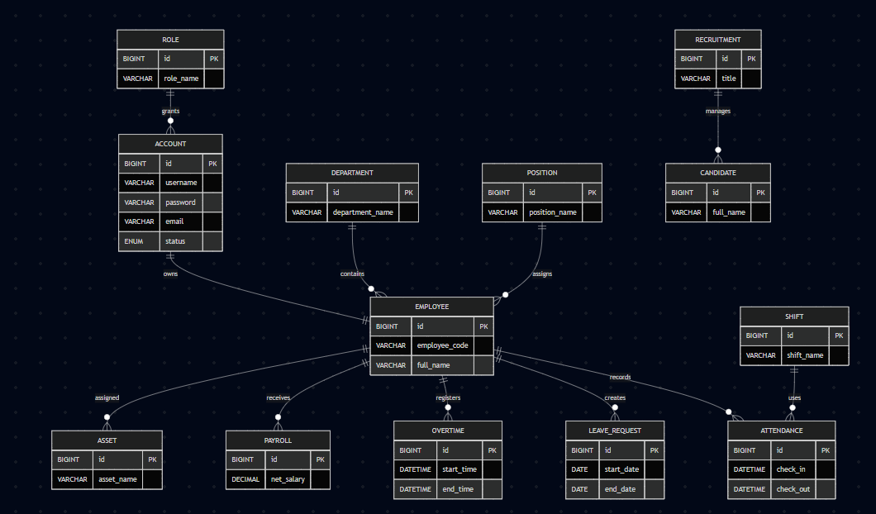

2.1.3 Quan hệ chính
Bảng | Quan hệ | Bảng
Employee | N : 1 | Department
Employee | N : 1 | Position
Employee | 1 : 1 | Account
Employee | 1 : N | Attendance
Employee | 1 : N | LeaveRequest
Employee | 1 : N | Overtime
Employee | 1 : N | Payroll
Shift | 1 : N | Attendance
Recruitment | 1 : N | Candidate
Employee | 1 : N | Asset

2.2 Sơ đồ Use Case tổng thể hệ thống
Ma trận dưới đây tổng hợp quyền truy cập cấp module của từng tác nhân, thay thế cho biểu diễn đồ họa Use Case Diagram:
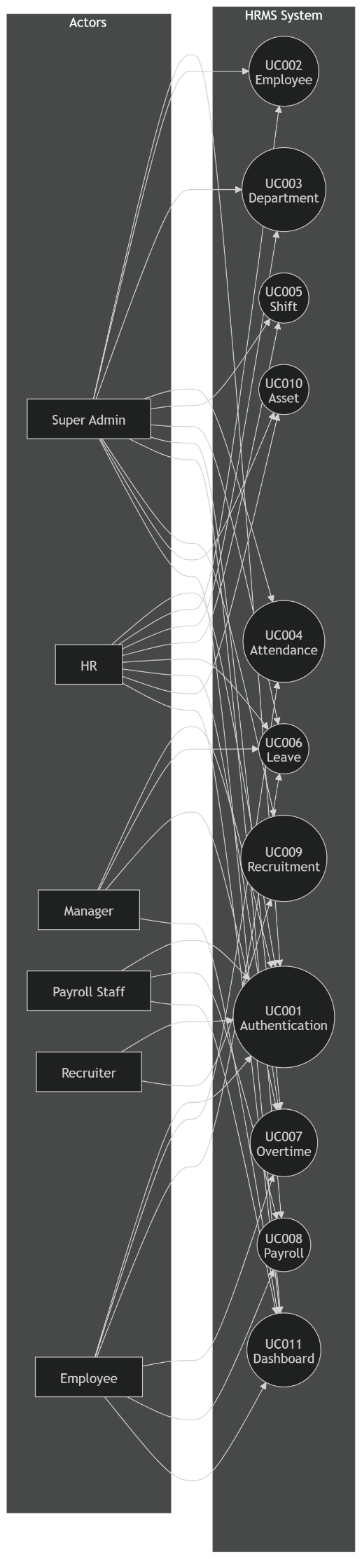

Tác nhân | Module truy cập chính
Employee | UC001 Auth, UC004 Attendance, UC006 Leave, UC007 Overtime, UC008 Payroll (xem), UC011 Dashboard (cá nhân)
Manager | UC001 Auth, UC006 Leave (duyệt), UC007 Overtime (duyệt), UC011 Dashboard (phòng ban)
HR | UC001 Auth, UC002 Employee, UC003 Department, UC005 Shift, UC006 Leave (giám sát), UC007 Overtime (giám sát), UC010 Asset, UC011 Dashboard
Payroll Staff | UC001 Auth, UC008 Payroll, UC011 Dashboard (lương)
Recruiter | UC001 Auth, UC009 Recruitment
Super Admin | Toàn bộ 11 module (UC001 - UC011)

2.3 Sơ đồ luồng tổng quan (Activity Diagram)
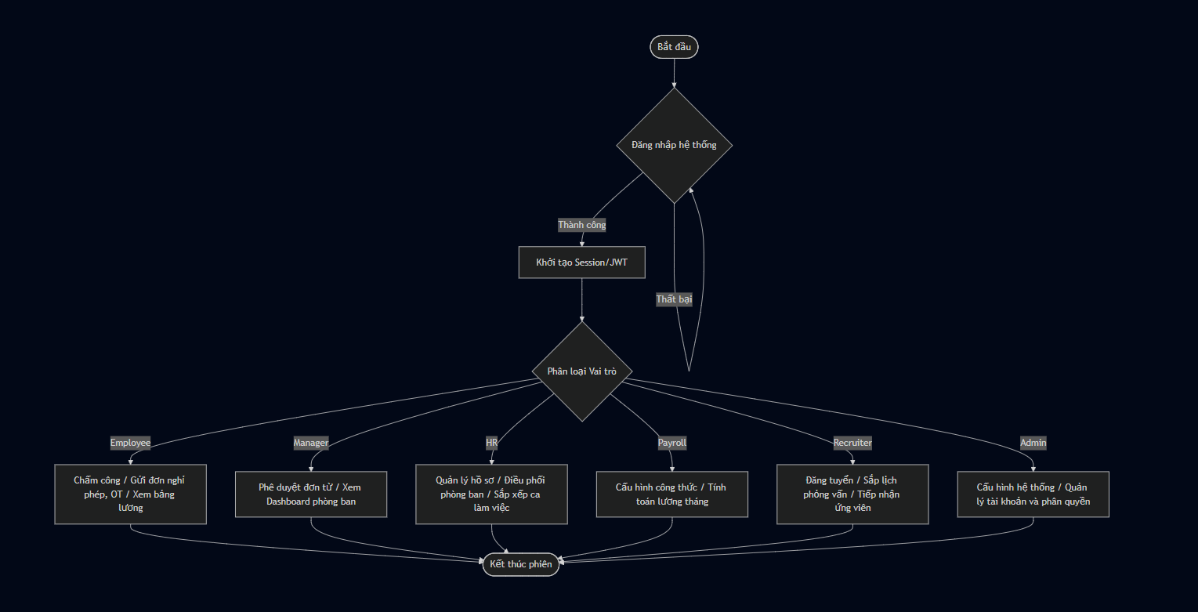

2.4 Sơ đồ chuyển trạng thái - Vòng đời Nhân sự (Employee Lifecycle)
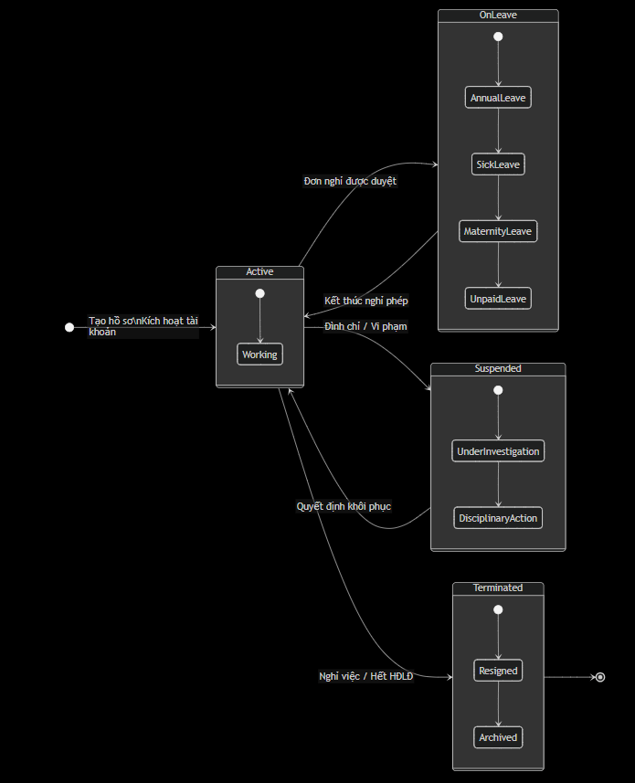

2.5 Ma trận phân quyền hệ thống (RBAC)

2.5.1 Phân quyền chức năng
Mã | Chức năng | Admin | HR | Manager | Payroll | Recruiter | Employee
F01 | Đăng nhập & Xác thực | ✓ | ✓ | ✓ | ✓ | ✓ | ✓
F02 | Quản lý Tài khoản & Quyền hạn | ✓ | - | - | - | - | -
F03 | Quản lý Hồ sơ nhân viên | ✓ | ✓ | - | - | - | -
F04 | Quản lý Phòng ban & Chức vụ | ✓ | ✓ | - | - | - | -
F05 | Chấm công (GPS/WiFi/QR/FaceID) | ✓ | ✓ | - | - | - | ✓
F06 | Thiết lập Ca làm việc | ✓ | ✓ | ✓ | - | - | -
F07 | Phê duyệt Đơn xin nghỉ phép | ✓ | ✓ | ✓ | - | - | -
F08 | Phê duyệt Đơn đăng ký tăng ca | ✓ | ✓ | ✓ | - | - | -
F09 | Tính toán lương & Xuất Phiếu lương | ✓ | - | - | ✓ | - | -
F10 | Quản lý Chiến dịch tuyển dụng | ✓ | - | - | - | ✓ | -
F11 | Cấp phát & Thu hồi Tài sản | ✓ | ✓ | - | - | - | -
F12 | Xem Dashboard & Xuất Báo cáo | ✓ | ✓ | ✓ | ✓ | ✓ | ✓

2.5.2 Phân quyền dữ liệu (Data Scope)
▪ Super Admin: Toàn quyền truy xuất, chỉnh sửa cấu hình toàn bộ cơ sở dữ liệu hệ thống.
▪ HR: Toàn quyền trên dữ liệu hồ sơ, hợp đồng, phòng ban, ca kíp và tài sản của toàn công ty.
▪ Manager: Chỉ xem và xử lý dữ liệu (chấm công, đơn từ, dashboard) của nhân viên thuộc phòng ban mình phụ trách.
▪ Payroll Staff: Chỉ thao tác trên tập dữ liệu bảng lương, cấu hình phụ cấp, bảo hiểm và biểu thuế định kỳ.
▪ Recruiter: Chỉ quản lý dữ liệu tin tuyển dụng, danh sách hồ sơ ứng viên và kết quả đánh giá phỏng vấn.
▪ Employee: Chỉ có quyền xem dữ liệu cá nhân, lịch sử chấm công, đơn từ cá nhân và phiếu lương của chính mình.

2.6 Sơ đồ cấu trúc trang (Site Map)
Giao diện đăng nhập (Login)
└── Dashboard Tổng (Chung cho các vai trò)
├── Quản lý Hồ sơ Nhân sự
│ ├── Danh sách nhân viên (Bảng dữ liệu lọc/tìm kiếm)
│ ├── Thêm mới nhân sự (Form nhập liệu đa bước)
│ └── Hồ sơ chi tiết (Cá nhân, Hợp đồng, Thân nhân)
├── Quản lý Cơ cấu (Department & Position)
│ ├── Sơ đồ tổ chức phòng ban (Tree-view)
│ └── Danh mục chức danh & Bậc lương
├── Phân hệ Chấm công
│ ├── Màn hình chấm công (FaceID / QR / Vị trí)
│ ├── Lịch sử chấm công cá nhân
│ └── Quản lý & Giải trình dữ liệu công
├── Quản lý Ca làm việc
│ ├── Khai báo khung giờ ca kíp
│ └── Xếp lịch làm việc tuần/tháng
├── Phê duyệt Đơn từ (Leave & Overtime)
├── Tính toán lương (Payroll Processing)
├── Tuyển dụng và Thu hút tài năng
├── Quản lý Thiết bị & Tài sản
└── Trung tâm báo cáo (Analytics & Reports)

2.7 Yêu cầu phi chức năng (Non-Functional Requirements)
Bên cạnh các yêu cầu chức năng đặc tả tại Phần 3, hệ thống HRMS phải đáp ứng đầy đủ các thuộc tính chất lượng phi chức năng sau đây, được xem là tiêu chí nghiệm thu bắt buộc song song với chức năng nghiệp vụ.
Mã | Tiêu chí | Yêu cầu chi tiết
NFR-01 | Hiệu năng (Performance) | Thời gian phản hồi API trung bình < 500ms cho 95% request (P95); màn hình Dashboard tải xong trong vòng 3 giây; hệ thống chịu tải đồng thời tối thiểu 500 người dùng thực hiện chấm công trong khung giờ cao điểm 07:45-08:15.
NFR-02 | Bảo mật (Security) | Toàn bộ mật khẩu lưu trữ dạng băm Bcrypt (cost factor ≥ 10); dữ liệu truyền tải bắt buộc HTTPS/TLS 1.2 trở lên; dữ liệu nhạy cảm (CCCD, lương) mã hóa tại tầng lưu trữ (encryption at rest); tuân thủ OWASP Top 10 trong kiểm thử bảo mật.
NFR-03 | Khả năng mở rộng (Scalability) | Kiến trúc cho phép mở rộng theo chiều ngang (horizontal scaling) ở tầng ứng dụng; thiết kế module hóa (modular monolith) cho phép tách thành microservices độc lập khi quy mô vượt 5,000 nhân sự.
NFR-04 | Độ tin cậy & Khả dụng (Reliability/Availability) | Tỷ lệ khả dụng hệ thống tối thiểu 99.5% trong giờ hành chính; cơ chế sao lưu dữ liệu tự động hằng ngày (daily backup), thời gian khôi phục (RTO) không vượt quá 4 giờ.
NFR-05 | Khả năng bảo trì (Maintainability) | Mã nguồn tuân thủ chuẩn coding convention của Java/Spring Boot; độ phủ Unit Test tối thiểu 70% cho tầng Service; tài liệu API tự động sinh qua Swagger/OpenAPI.
NFR-06 | Tính tương thích (Compatibility) | Giao diện Web tương thích các trình duyệt hiện hành (Chrome, Edge, Safari phiên bản 2 năm gần nhất); ứng dụng di động hỗ trợ Android 10+ và iOS 14+.
NFR-07 | Khả năng sử dụng (Usability) | Giao diện responsive thích ứng đa kích thước màn hình; thời gian đào tạo người dùng mới hoàn thành thao tác cơ bản không quá 30 phút; hỗ trợ song ngữ Việt - Anh (giai đoạn 2).
NFR-08 | Khả năng kiểm toán (Auditability) | Toàn bộ thao tác thêm/sửa/xóa dữ liệu nhạy cảm (lương, phân quyền, tài sản) được ghi log Audit Trail đầy đủ: người thực hiện, thời gian, nội dung thay đổi trước/sau.

PHẦN 3: KIẾN TRÚC HỆ THỐNG VÀ CÔNG NGHỆ

3.1 Kiến trúc phân lớp tổng thể
Hệ thống HRMS được thiết kế theo kiến trúc phân lớp (Layered Architecture) dạng Modular Monolith cho giai đoạn 1, tạo tiền đề tách thành Microservices ở giai đoạn mở rộng. Các lớp được tổ chức như sau:
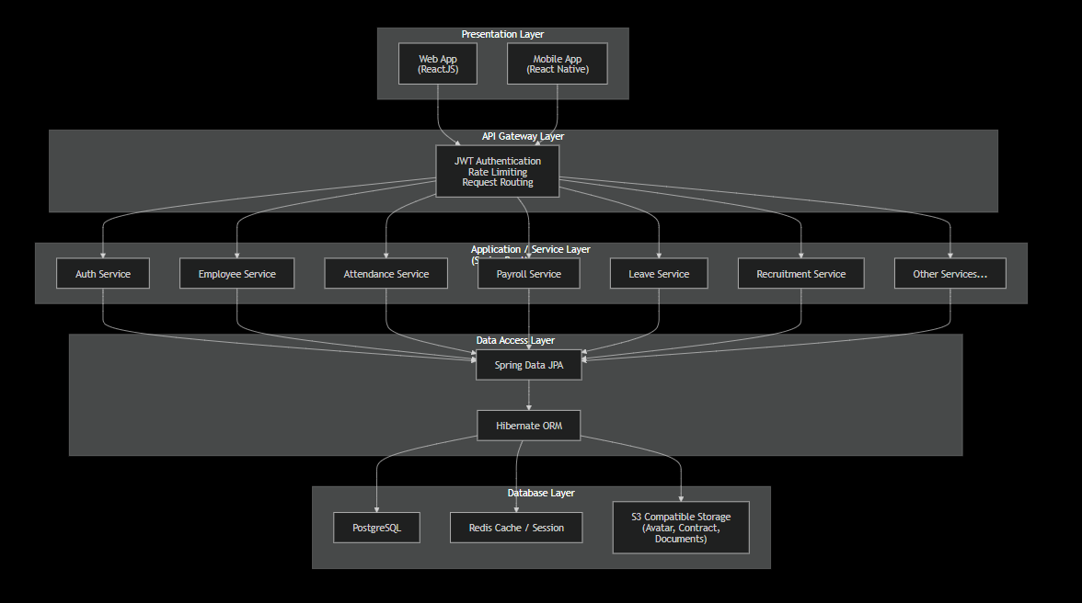└──────────────────────────────────────────────────────────┘

3.2 Công nghệ sử dụng (Tech Stack)
Thành phần | Công nghệ đề xuất
Backend Framework | Java 17 , Spring Boot 3.x, Spring Security, Spring Data JPA
Frontend Web | ReactJS, TypeScript, TailwindCSS, Redux Toolkit
Mobile App | React Native (dùng chung codebase Android/iOS)
Cơ sở dữ liệu | MySQL (dữ liệu quan hệ chính)
Cache / Session | Redis (lưu Refresh Token, cache Dashboard)
Lưu trữ tệp tin | Object Storage tương thích S3 (hồ sơ, CV, ảnh)
Xác thực | JWT (JSON Web Token) + OAuth2 Resource Server
Tài liệu API | Swagger / OpenAPI 3.0
Trích xuất báo cáo | Apache POI (Excel), iText/JasperReports (PDF)
Hạ tầng triển khai | Docker, Kubernetes (K8s), CI/CD qua GitLab Pipeline
Giám sát hệ thống | Prometheus + Grafana (metrics), ELK Stack (log)

3.3 Sơ đồ triển khai (Deployment Overview)
Client (Web/Mobile) → Load Balancer / API Gateway
→ [Container Cluster - Kubernetes]
├── Pod: auth-service (x2 replicas)
├── Pod: employee-service (x2 replicas)
├── Pod: attendance-service (x3 replicas - tải cao)
├── Pod: payroll-service (x2 replicas)
└── Pod: report-service (x2 replicas)
→ MySQL (Primary + Read Replica)
→ Redis Cluster (Cache/Session)
→ Object Storage (File đính kèm, Payslip PDF)

PHẦN 4: ĐẶC TẢ CHI TIẾT CHỨC NĂNG (MODULES)
Phần này đặc tả chi tiết từng module nghiệp vụ theo cấu trúc thống nhất: Use Case chi tiết (bao gồm luồng chính, luồng thay thế, luồng ngoại lệ, quy tắc nghiệp vụ), Luồng xử lý kỹ thuật, Giao diện mô tả, Từ điển dữ liệu, Danh sách API Endpoint và Ghi chú kiểm thử.

3.1 Module 1: Authentication (Xác thực & Phân quyền)
Module Authentication là lớp nền tảng bảo mật của toàn bộ hệ thống HRMS, chịu trách nhiệm quản lý danh tính người dùng, kiểm soát phiên làm việc và phân quyền truy cập theo mô hình RBAC (Role-Based Access Control). Mọi request gửi tới các module nghiệp vụ khác đều bắt buộc đi qua lớp xác thực JWT của module này trước khi được xử lý.
Mã module | M01 | Mức ưu tiên | Tối cao (High)
Tác nhân (Actors) | Tất cả người dùng hệ thống (Employee, Manager, HR, Payroll Staff, Recruiter, Super Admin)

3.1.1 Đặc tả các Use Case chi tiết

Use Case: UC001-01 — Đăng nhập và duy trì phiên làm việc
Điều kiện tiên quyết (Pre-conditions): Người dùng đã được cấp tài khoản hợp lệ trên cơ sở dữ liệu, tài khoản ở trạng thái Active.
Điều kiện sau khi thực hiện (Post-conditions): Hệ thống cấp cặp Access Token / Refresh Token, xác định đúng phân hệ tính năng được phép hiển thị theo vai trò.
Luồng xử lý chính (Basic Flow):
1. Người dùng nhập tên tài khoản (username/email) và mật khẩu tại giao diện Đăng nhập.
2. Hệ thống mã hóa thông tin đầu vào (Bcrypt), so khớp dữ liệu với bản ghi lưu trữ trong Database.
3. Hệ thống truy vấn danh sách quyền hạn (permissions) gắn với Role của tài khoản.
4. Hệ thống tạo chuỗi Access Token (JWT, hiệu lực 15 phút) và Refresh Token (hiệu lực 7 ngày), lưu Refresh Token vào bảng refresh_tokens kèm thiết bị đăng nhập.
5. Trả về giao diện Dashboard tương ứng với quyền hạn của cấu hình Role.
Luồng thay thế (Alternative Flows):
▪ Quên mật khẩu: Người dùng chọn liên kết "Quên mật khẩu" → nhập Email công ty → hệ thống sinh mã OTP 6 số hiệu lực 5 phút, gửi qua Email → người dùng xác thực OTP → cho phép thiết lập mật khẩu mới.
▪ Đăng nhập đa thiết bị: Nếu người dùng đăng nhập trên thiết bị thứ 3 trở lên (vượt giới hạn cấu hình), hệ thống hiển thị cảnh báo và cho phép chọn thu hồi phiên cũ.
Luồng ngoại lệ (Exception Flows):
▪ Nhập sai mật khẩu quá 5 lần liên tiếp trong 15 phút: hệ thống tự động khóa tài khoản tạm thời (Account Lockout) trong 15 phút để chống Brute Force, đồng thời gửi cảnh báo Email bảo mật.
▪ Access Token hết hạn giữa phiên làm việc: Client tự động gọi API refresh-token bằng Refresh Token còn hiệu lực để lấy Access Token mới mà không yêu cầu đăng nhập lại.
Quy tắc nghiệp vụ (Business Rules):
▪ Mật khẩu bắt buộc tối thiểu 8 ký tự, gồm ít nhất 1 chữ hoa, 1 chữ thường, 1 chữ số và 1 ký tự đặc biệt.
▪ Access Token hết hạn sau 15 phút; Refresh Token duy trì hiệu lực 7 ngày và tự động bị thu hồi khi người dùng đổi mật khẩu.
▪ Một tài khoản được phép duy trì tối đa 3 phiên đăng nhập song song (đa thiết bị); phiên thứ 4 buộc phải thu hồi một phiên cũ.

Use Case: UC001-02 — Quản lý tài khoản và phân quyền vai trò (RBAC)
Điều kiện tiên quyết (Pre-conditions): Người thực hiện đã đăng nhập với vai trò Super Admin.
Điều kiện sau khi thực hiện (Post-conditions): Danh sách permission của Role được cập nhật, áp dụng ngay lập tức cho phiên đăng nhập tiếp theo của người dùng liên quan.
Luồng xử lý chính (Basic Flow):
1. Super Admin truy cập màn hình Quản trị Vai trò & Tài khoản.
2. Chọn Role cần chỉnh sửa (Ví dụ: Manager), hệ thống hiển thị ma trận permission dạng checkbox theo từng module chức năng.
3. Super Admin tích chọn/bỏ chọn các quyền hạn tương ứng (Xem/Thêm/Sửa/Xóa/Duyệt) cho từng module.
4. Nhấn Lưu cấu hình, hệ thống ghi nhận vào bảng role_permissions và vô hiệu hóa cache permission cũ.
Luồng thay thế (Alternative Flows):
▪ Tạo Role tùy biến mới ngoài 6 vai trò mặc định (Ví dụ: "Trưởng nhóm Kiểm thử") với tập quyền hạn riêng biệt.
Luồng ngoại lệ (Exception Flows):
▪ Không cho phép xóa hoặc chỉnh sửa Role "Super Admin" mặc định để tránh mất quyền quản trị toàn hệ thống.
Quy tắc nghiệp vụ (Business Rules):
▪ Thay đổi permission chỉ có hiệu lực với các phiên đăng nhập mới hoặc sau khi Access Token hiện tại hết hạn refresh.
▪ Mọi thao tác thay đổi phân quyền đều được ghi log Audit Trail (người thực hiện, thời gian, nội dung thay đổi).

3.1.2 Luồng xử lý kỹ thuật (Technical Flow)
Luồng tương tác giữa các thành phần hệ thống khi thực thi nghiệp vụ chính của module:
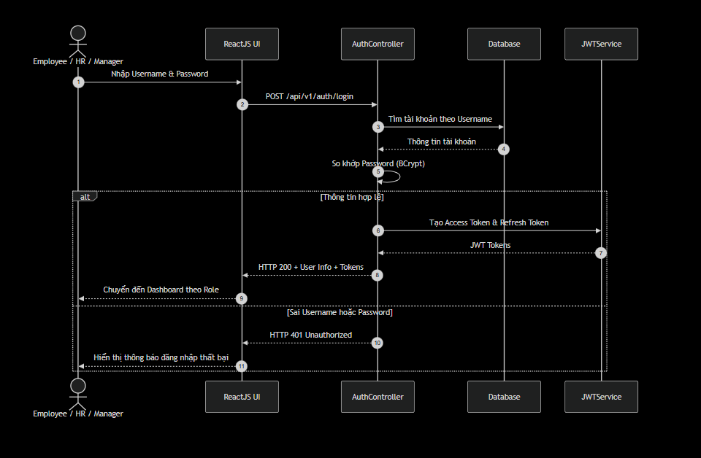

3.1.3 Giao diện mô tả (Wireframe Layout)

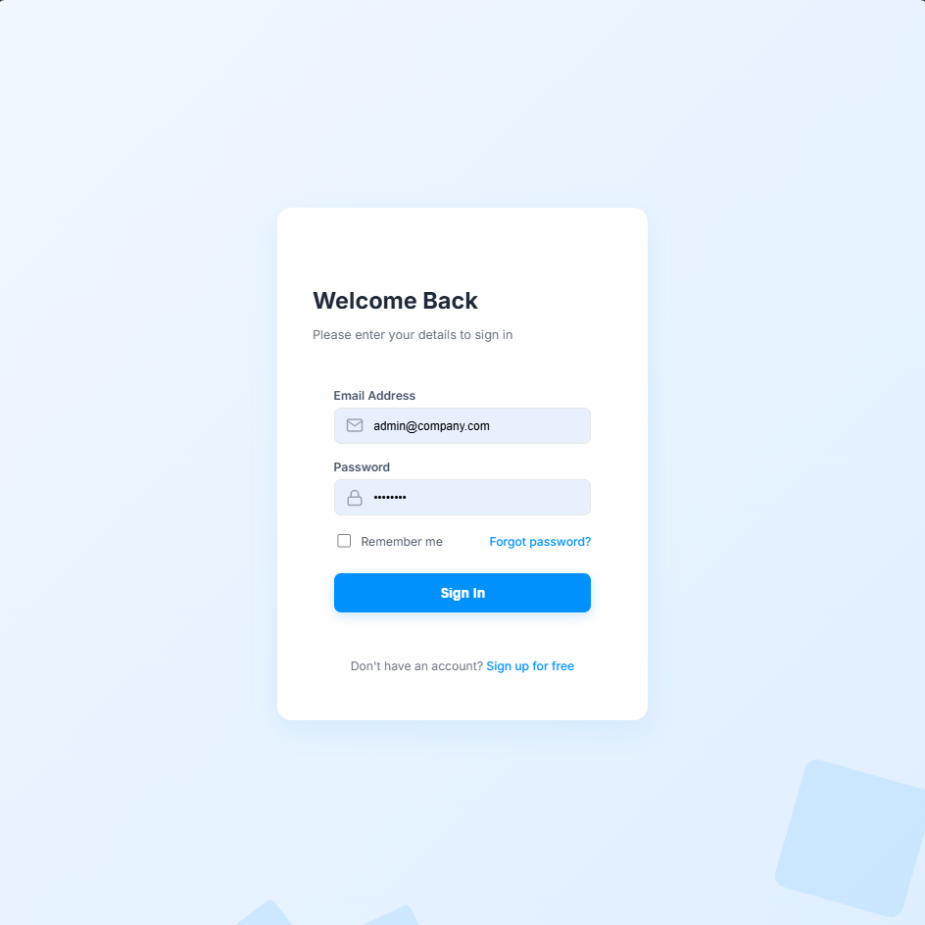

3.1.4 Mô tả chi tiết dữ liệu (Data Dictionary)
Trường dữ liệu | Kiểu dữ liệu | Ràng buộc | Mô tả
id | Long | PK, Auto Increment | Khóa chính tài khoản (Long thay vì UUID cho khớp JPA Entity)
username | VARCHAR(50) | UNIQUE, NOT NULL | Tên đăng nhập hệ thống
email | VARCHAR(100) | UNIQUE, NOT NULL | Email định danh chính
password | VARCHAR(255) | NOT NULL | Mật khẩu mã hóa hash BCrypt
status | VARCHAR(20) | NOT NULL | Trạng thái tài khoản (ACTIVE, LOCKED)
role_id | Long | FK (roles.id) | Khóa ngoại liên kết vai trò
created_at | TIMESTAMP | NOT NULL | Thời điểm tạo bản ghi
id | Long | PK, Auto Increment | Khóa chính tài khoản (Long thay vì UUID cho khớp JPA Entity)
username | VARCHAR(50) | UNIQUE, NOT NULL | Tên đăng nhập hệ thống

3.1.5 Danh sách API Endpoint
Method | Endpoint | Mô tả chức năng
POST | /api/v1/auth/login | Đăng nhập, trả về Access/Refresh Token
POST | /api/v1/auth/refresh-token | Cấp mới Access Token từ Refresh Token
POST | /api/v1/auth/logout | Thu hồi Refresh Token của phiên hiện tại
POST | /api/v1/auth/forgot-password | Gửi OTP đặt lại mật khẩu qua Email
POST | /api/v1/auth/reset-password | Xác thực OTP và thiết lập mật khẩu mới
GET | /api/v1/roles/{id}/permissions | Lấy ma trận quyền hạn của một vai trò
PUT | /api/v1/roles/{id}/permissions | Cập nhật ma trận quyền hạn của vai trò

3.1.6 Chiến lược kiểm thử (Testing Notes)
Kiểm thử tập trung vào: xác thực đúng/sai thông tin đăng nhập, khóa tài khoản sau 5 lần sai, hết hạn/refresh Token, hiệu lực OTP quên mật khẩu (đúng 5 phút), và kiểm thử phân quyền chéo module (Employee không thể gọi API quản trị Role).

3.2 Module 2: Employee Management (Quản lý hồ sơ nhân viên)
Module quản lý toàn bộ vòng đời hồ sơ nhân sự từ khi tiếp nhận đến khi chấm dứt hợp đồng, đóng vai trò là nguồn dữ liệu gốc (Single Source of Truth) cho các module Chấm công, Ca làm việc, Nghỉ phép, Lương và Tài sản.
Mã module | M02 | Mức ưu tiên | Cao (High)
Tác nhân (Actors) | HR, Super Admin (toàn quyền); Manager, Employee (chỉ xem)

3.2.1 Đặc tả các Use Case chi tiết

Use Case: UC002-01 — Tạo mới và cập nhật hồ sơ nhân viên
Điều kiện tiên quyết (Pre-conditions): Người thực hiện có vai trò HR hoặc Super Admin; phòng ban và chức vụ tiếp nhận đã được khai báo trước.
Điều kiện sau khi thực hiện (Post-conditions): Bản ghi nhân sự được tạo mới/cập nhật, tự động sinh mã nhân viên (employee_id) và tài khoản đăng nhập mặc định.
Luồng xử lý chính (Basic Flow):
1. HR truy cập màn hình Danh sách nhân viên, chọn nút "Thêm mới nhân viên".
2. Hệ thống hiển thị form nhập liệu đa bước: Thông tin chung → Hợp đồng lao động → Hồ sơ đính kèm → Thông tin thân nhân.
3. HR nhập đầy đủ các trường bắt buộc, tải lên ảnh chân dung và file scan CCCD/hợp đồng.
4. Nhấn "Lưu hệ thống", hệ thống xác thực dữ liệu đầu vào (định dạng, trùng lặp).
5. Lưu thành công, hệ thống sinh mã nhân viên tự động và cấp tài khoản đăng nhập mặc định (gửi mật khẩu tạm qua Email).
Luồng thay thế (Alternative Flows):
▪ Cập nhật hồ sơ: HR chọn nhân viên hiện hữu, chỉnh sửa các trường thông tin (trừ employee_id), lưu lại; hệ thống lưu lịch sử thay đổi (audit log).
Luồng ngoại lệ (Exception Flows):
▪ Số CCCD/Số điện thoại/Email trùng với bản ghi đã tồn tại: hệ thống chặn lưu và highlight trường dữ liệu vi phạm.
▪ Thiếu trường bắt buộc: hệ thống đánh dấu đỏ và ngăn chuyển bước tiếp theo trong form đa bước.
Quy tắc nghiệp vụ (Business Rules):
▪ Mã nhân viên tự động sinh theo cấu trúc NV + Năm hiện tại + Số thứ tự 4 chữ số (Ví dụ: NV20260001).
▪ CCCD/CMND, Số điện thoại và Email công ty không được trùng lặp trên toàn hệ thống.
▪ File đính kèm giới hạn định dạng PDF/JPG/PNG, dung lượng tối đa 5MB mỗi file.

Use Case: UC002-02 — Theo dõi vòng đời và chấm dứt hợp đồng nhân viên
Điều kiện tiên quyết (Pre-conditions): Hồ sơ nhân viên đang ở trạng thái Active hoặc OnLeave.
Điều kiện sau khi thực hiện (Post-conditions): Trạng thái nhân sự chuyển sang Terminated, tài khoản đăng nhập bị vô hiệu hóa, dữ liệu lịch sử vẫn được lưu trữ phục vụ tra cứu/báo cáo.
Luồng xử lý chính (Basic Flow):
1. HR truy cập hồ sơ nhân viên cần xử lý, chọn chức năng "Chấm dứt hợp đồng".
2. Nhập ngày hiệu lực nghỉ việc, lý do và tải lên biên bản bàn giao/quyết định thôi việc.
3. Hệ thống hiển thị cảnh báo kiểm tra chéo: tài sản chưa thu hồi, phép năm chưa thanh toán, công nợ tạm ứng lương.
4. HR xác nhận hoàn tất, hệ thống cập nhật trạng thái Terminated và khóa tài khoản đăng nhập kể từ ngày hiệu lực.
Luồng ngoại lệ (Exception Flows):
▪ Nhân viên còn tài sản công ty chưa thu hồi: hệ thống chặn hoàn tất quy trình cho đến khi Module Asset Management xác nhận đã thu hồi.
Quy tắc nghiệp vụ (Business Rules):
▪ Ngày hiệu lực chấm dứt hợp đồng không được là ngày trong quá khứ.
▪ Dữ liệu lịch sử chấm công, lương của nhân viên đã nghỉ việc vẫn được lưu trữ tối thiểu 10 năm theo quy định pháp luật lao động.

3.2.2 Luồng xử lý kỹ thuật (Technical Flow)
Luồng tương tác giữa các thành phần hệ thống khi thực thi nghiệp vụ chính của module:
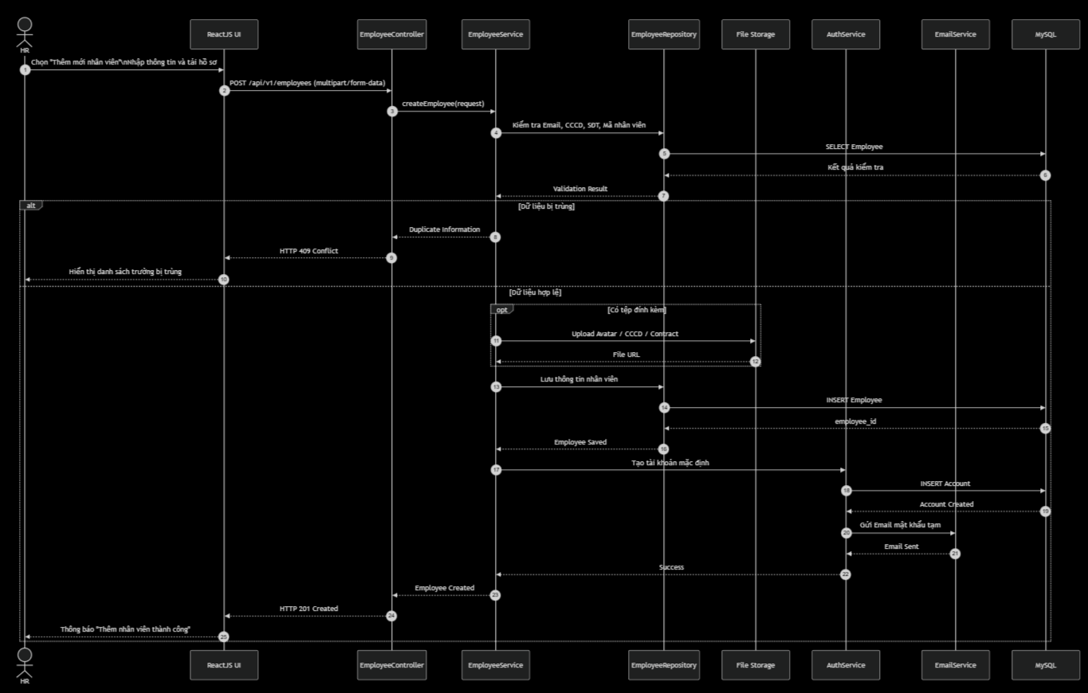

3.2.3 Giao diện mô tả (Wireframe Layout)
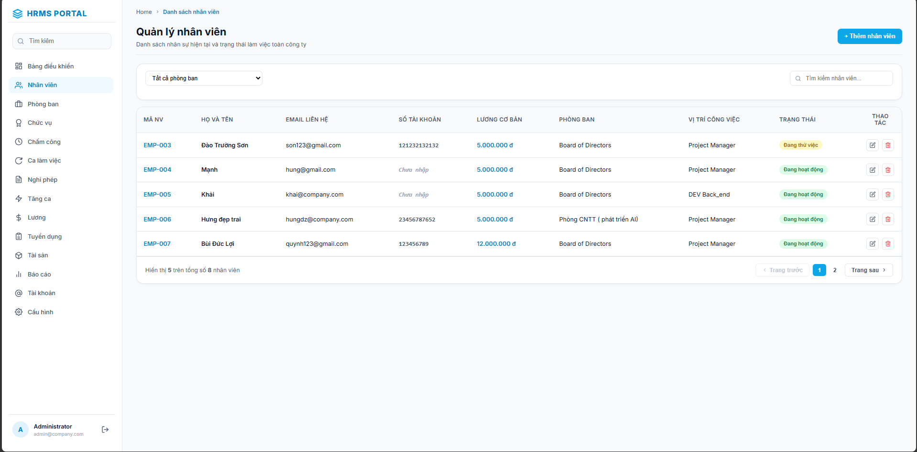

3.2.4 Mô tả chi tiết dữ liệu (Data Dictionary)
Trường dữ liệu | Kiểu dữ liệu | Ràng buộc | Mô tả
id | Long | PK, Auto Increment | Khóa chính hồ sơ nhân viên
user_id | Long | FK (users.id), UNIQUE | Liên kết 1-1 với tài khoản user
employee_code | VARCHAR(20) | UNIQUE, NOT NULL | Mã nhân viên (Định dạng: NV + Năm + STT)
full_name | VARCHAR(100) | NOT NULL | Họ và tên đầy đủ
gender | VARCHAR(10) | NOT NULL | Giới tính (MALE, FEMALE)
phone | VARCHAR(15) | NULLABLE | Số điện thoại liên hệ
department_id | Long | FK (departments.id) | Phòng ban đang công tác
position_id | Long | FK (positions.id) | Chức vụ công tác
base_salary | DECIMAL(15,2) | NOT NULL | Mức lương cơ bản hàng tháng
hire_date | DATE | NOT NULL | Ngày chính thức vào làm

3.2.5 Danh sách API Endpoint
Method | Endpoint | Mô tả chức năng
GET | /api/v1/employees | Danh sách nhân viên (hỗ trợ tìm kiếm, lọc, phân trang)
POST | /api/v1/employees | Tạo mới hồ sơ nhân viên
GET | /api/v1/employees/{id} | Xem chi tiết hồ sơ nhân viên
PUT | /api/v1/employees/{id} | Cập nhật thông tin nhân viên
PATCH | /api/v1/employees/{id}/terminate | Chấm dứt hợp đồng lao động
POST | /api/v1/employees/{id}/documents | Tải lên hồ sơ đính kèm

3.2.6 Chiến lược kiểm thử (Testing Notes)
Kiểm thử tính duy nhất của CCCD/SĐT/Email, kiểm thử sinh mã nhân viên tự động không trùng lặp trong cùng năm, kiểm thử quy trình chấm dứt hợp đồng khi còn tài sản chưa thu hồi (phải bị chặn).

3.3 Module 3: Department & Position (Quản lý phòng ban và chức vụ)
Module thiết lập cấu trúc tổ chức doanh nghiệp dạng cây phân cấp, làm cơ sở phân quyền dữ liệu theo phòng ban cho vai trò Manager và làm cơ sở tính bậc lương theo chức danh cho module Payroll.
Mã module | M03 | Mức ưu tiên | Trung bình (Medium)
Tác nhân (Actors) | HR, Super Admin

3.3.1 Đặc tả các Use Case chi tiết

Use Case: UC003-01 — Quản lý cấu trúc phòng ban và gán trưởng phòng
Điều kiện tiên quyết (Pre-conditions): Danh mục nhân viên đã tồn tại dữ liệu để thực hiện chỉ định quản lý.
Điều kiện sau khi thực hiện (Post-conditions): Sơ đồ tổ chức cập nhật thời gian thực; nhân sự được gán trở thành Manager có quyền phê duyệt dữ liệu của phòng ban đó.
Luồng xử lý chính (Basic Flow):
1. HR vào phân hệ Quản lý phòng ban, chọn phòng ban cụ thể hoặc tạo phòng ban mới.
2. Nhấn "Gán trưởng phòng", hệ thống lọc danh sách nhân sự thuộc phòng ban đó.
3. HR chọn nhân sự mục tiêu, xác nhận lưu.
4. Hệ thống tự động cập nhật quyền hạn dữ liệu của nhân sự đó thành Manager đối với phòng ban này.
Luồng thay thế (Alternative Flows):
▪ Điều chuyển phòng ban: HR chọn nhân viên, thực hiện thao tác điều chuyển sang phòng ban mới, hệ thống lưu lịch sử điều chuyển (transfer_history).
Luồng ngoại lệ (Exception Flows):
▪ Xóa phòng ban khi vẫn còn nhân sự trực thuộc: hệ thống chặn thao tác, yêu cầu điều chuyển toàn bộ nhân sự trước.
Quy tắc nghiệp vụ (Business Rules):
▪ Một phòng ban tại một thời điểm chỉ có duy nhất một Trưởng phòng chính thức.
▪ Phòng ban con (sub-department) kế thừa quyền báo cáo lên phòng ban cha trong sơ đồ cây tổ chức.

Use Case: UC003-02 — Quản lý danh mục chức vụ và bậc lương
Điều kiện tiên quyết (Pre-conditions): Phòng ban tương ứng đã được khởi tạo.
Điều kiện sau khi thực hiện (Post-conditions): Danh mục chức vụ mới được liên kết trực tiếp sang phân hệ tuyển dụng và tính lương.
Luồng xử lý chính (Basic Flow):
1. HR truy cập danh mục Chức vụ, chọn "Thêm chức danh mới".
2. Nhập tên chức danh, phòng ban áp dụng, bậc lương cơ bản (salary_grade) tương ứng theo khung lương công ty.
3. Lưu lại, chức danh xuất hiện trong danh sách lựa chọn khi tạo hồ sơ nhân viên mới hoặc đăng tin tuyển dụng.
Luồng ngoại lệ (Exception Flows):
▪ Xóa chức vụ đang có nhân sự đảm nhiệm: hệ thống chặn và yêu cầu điều chuyển chức vụ trước.
Quy tắc nghiệp vụ (Business Rules):
▪ Mỗi chức vụ chỉ thuộc về một phòng ban duy nhất; bậc lương chức vụ là mức sàn tham chiếu khi cấu hình lương cơ bản cá nhân.

3.3.2 Luồng xử lý kỹ thuật (Technical Flow)
Luồng tương tác giữa các thành phần hệ thống khi thực thi nghiệp vụ chính của module:
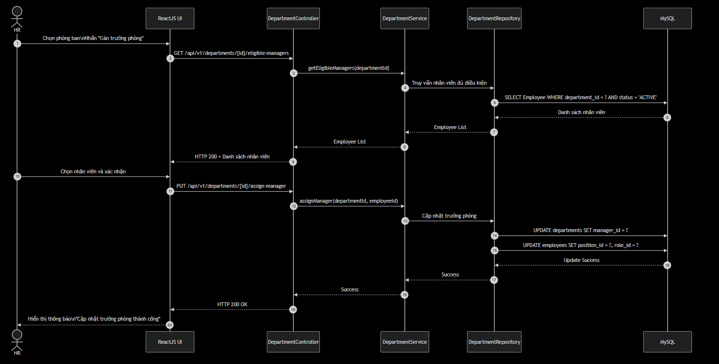

3.3.3 Giao diện mô tả (Wireframe Layout)
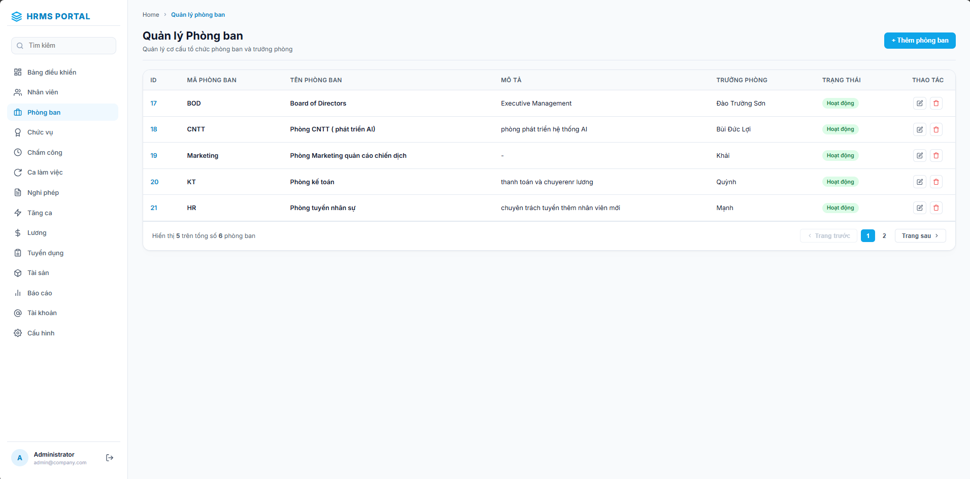

3.3.4 Mô tả chi tiết dữ liệu (Data Dictionary)
Trường dữ liệu | Kiểu dữ liệu | Ràng buộc | Mô tả
id | Long | PK, Auto Increment | Khóa chính phòng ban
department_code | VARCHAR(20) | UNIQUE, NOT NULL | Mã ký hiệu phòng ban (IT_DEV, HR_RECRUIT)
name | VARCHAR(100) | NOT NULL | Tên phòng ban
ờng dữ liệu | Kiểu dữ liệu | Ràng buộc | Mô tả
id | Long | PK, Auto Increment | Khóa chính chức vụ
title | VARCHAR(100) | NOT NULL | Tên chức danh (Trưởng phòng, Senior Developer,...)
allowance | DECIMAL(15,2) | DEFAULT 0 | Mức phụ cấp chức vụ hàng tháng

3.3.5 Danh sách API Endpoint
Method | Endpoint | Mô tả chức năng
GET | /api/v1/departments | Danh sách phòng ban dạng cây phân cấp
POST | /api/v1/departments | Tạo phòng ban mới
PUT | /api/v1/departments/{id}/assign-manager | Gán trưởng phòng
POST | /api/v1/employees/{id}/transfer | Điều chuyển nhân viên sang phòng ban khác
GET | /api/v1/positions | Danh mục chức vụ và bậc lương
POST | /api/v1/positions | Tạo mới chức danh

3.3.6 Chiến lược kiểm thử (Testing Notes)
Kiểm thử ràng buộc một phòng ban - một trưởng phòng, kiểm thử chặn xóa phòng ban/chức vụ còn nhân sự, kiểm thử điều chuyển nhân sự cập nhật đúng quyền dữ liệu Manager.

3.4 Module 4: Attendance Management (Chấm công)
Module cung cấp đa phương thức xác thực chấm công vào/ra hằng ngày, là nguồn dữ liệu đầu vào trực tiếp cho tính lương và xử lý kỷ luật đi muộn/về sớm.
Mã module | M04 | Mức ưu tiên | Tối cao (High)
Tác nhân (Actors) | Employee (thực hiện chấm công), HR/Manager (giám sát, phê duyệt giải trình)

3.4.1 Đặc tả các Use Case chi tiết

Use Case: UC004-01 — Thực hiện chấm công vào/ra đa phương thức
Điều kiện tiên quyết (Pre-conditions): Nhân viên đã được phân ca làm việc trong ngày; thiết bị di động bật quyền truy cập vị trí/camera.
Điều kiện sau khi thực hiện (Post-conditions): Ghi nhận bản ghi thời gian thực, tự động tính số phút đi muộn hoặc về sớm so với cấu hình chuẩn của ca.
Luồng xử lý chính (Basic Flow):
1. Nhân viên mở ứng dụng di động tại nơi làm việc, chọn "Chấm công".
2. Hệ thống quét địa chỉ WiFi kết nối và tọa độ GPS hiện tại.
3. Nhân viên chọn xác thực nhận diện khuôn mặt (FaceID) hoặc quét QR Code động; hệ thống đối khớp với mẫu ảnh gốc/mã QR hợp lệ.
4. Xác thực thành công, hệ thống lưu bản ghi Check-in kèm mốc thời gian máy chủ.
Luồng thay thế (Alternative Flows):
▪ Chấm công qua QR Code: nhân viên quét mã QR biến đổi mỗi 30 giây được hiển thị tại quầy lễ tân, hệ thống xác thực mã còn hiệu lực.
Luồng ngoại lệ (Exception Flows):
▪ Tọa độ GPS lệch quá 50 mét so với vị trí văn phòng: hệ thống từ chối ghi nhận, hiển thị cảnh báo WAR002 và yêu cầu thử lại trong phạm vi hợp lệ.
▪ Nhân viên quên Check-out cuối ca: trạng thái công chuyển thành "Incomplete", yêu cầu gửi đơn giải trình bổ sung.
Quy tắc nghiệp vụ (Business Rules):
▪ Tọa độ chấm công không được lệch quá 50 mét so với tâm vị trí văn phòng.
▪ Chỉ chấp nhận địa chỉ MAC/IP tĩnh của mạng WiFi nội bộ công ty.
▪ Ca làm việc bắt đầu 08:00; Check-in 08:06 tự động tính 6 phút đi muộn (late_minutes = 6).

Use Case: UC004-02 — Giải trình và điều chỉnh dữ liệu công
Điều kiện tiên quyết (Pre-conditions): Tồn tại bản ghi chấm công thiếu/sai lệch (ví dụ: quên Check-out, lỗi thiết bị FaceID).
Điều kiện sau khi thực hiện (Post-conditions): Bản ghi chấm công được điều chỉnh sau khi Manager/HR phê duyệt đơn giải trình.
Luồng xử lý chính (Basic Flow):
1. Nhân viên vào Lịch sử chấm công cá nhân, chọn ngày bị lỗi, nhấn "Gửi đơn giải trình".
2. Nhập lý do và giờ vào/ra thực tế mong muốn điều chỉnh, đính kèm minh chứng (nếu có).
3. Đơn chuyển đến Manager trực tiếp để phê duyệt.
4. Manager phê duyệt, hệ thống cập nhật lại bản ghi attendances tương ứng, đánh dấu is_adjusted = true.
Luồng ngoại lệ (Exception Flows):
▪ Đơn giải trình gửi quá 7 ngày kể từ ngày phát sinh lỗi: hệ thống từ chối tiếp nhận, yêu cầu liên hệ trực tiếp HR.
Quy tắc nghiệp vụ (Business Rules):
▪ Mỗi bản ghi công chỉ được giải trình điều chỉnh tối đa 1 lần.
▪ Toàn bộ điều chỉnh đều lưu vết lịch sử (audit) phục vụ đối chiếu khi tính lương.

3.4.2 Luồng xử lý kỹ thuật (Technical Flow)
Luồng tương tác giữa các thành phần hệ thống khi thực thi nghiệp vụ chính của module:
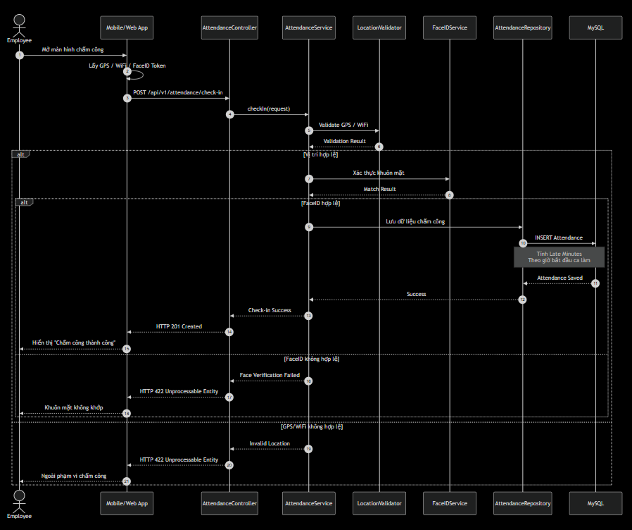

3.4.3 Giao diện mô tả (Wireframe Layout)
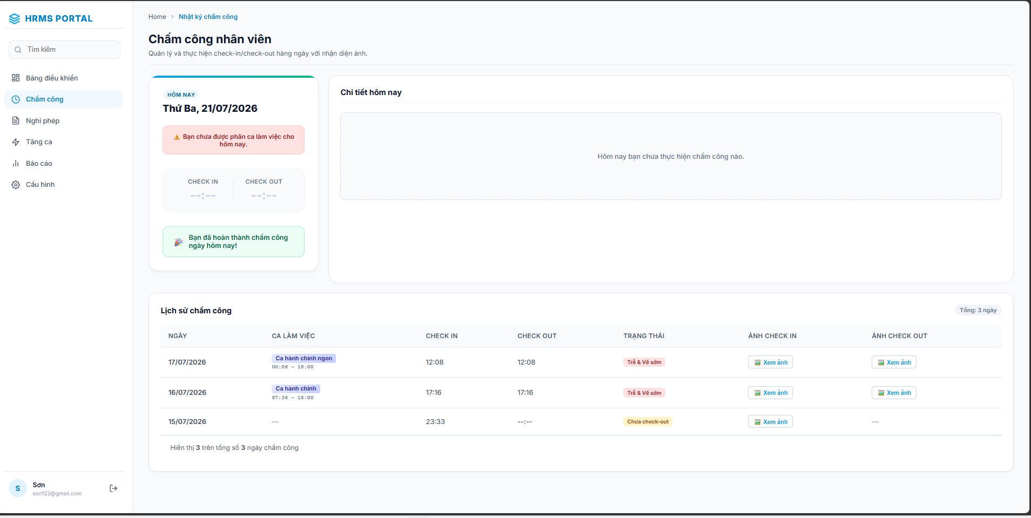

3.4.4 Mô tả chi tiết dữ liệu (Data Dictionary)
Trường dữ liệu | Kiểu dữ liệu | Ràng buộc | Mô tả
id | Long | PK, Auto Increment | Mã định danh bản ghi chấm công
employee_id | Long | FK (employees.id) | Nhân viên thực hiện chấm công
check_in | DATETIME | NULLABLE | Thời gian bấm Check-in thực tế
check_out | DATETIME | NULLABLE | Thời gian bấm Check-out thực tế
working_hours | DOUBLE | DEFAULT 0 | Số giờ làm việc thực tế tính toán được
status | VARCHAR(20) | NOT NULL | Trạng thái chuyên cần (ON_TIME, LATE, EARLY_LEAVE, ABSENT)
Trường dữ liệu | Kiểu dữ liệu | Ràng buộc | Mô tả
id | Long | PK, Auto Increment | Mã định danh bản ghi chấm công
employee_id | Long | FK (employees.id) | Nhân viên thực hiện chấm công
check_in | DATETIME | NULLABLE | Thời gian bấm Check-in thực tế

3.4.5 Danh sách API Endpoint
Method | Endpoint | Mô tả chức năng
POST | /api/v1/attendance/check-in | Ghi nhận chấm công vào ca
POST | /api/v1/attendance/check-out | Ghi nhận chấm công ra ca
GET | /api/v1/attendance/history | Lịch sử chấm công cá nhân
GET | /api/v1/attendance/department/{id} | Tổng hợp công theo phòng ban (Manager/HR)
POST | /api/v1/attendance/{id}/adjustment-request | Gửi đơn giải trình điều chỉnh công
PATCH | /api/v1/attendance/adjustment-request/{id}/approve | Phê duyệt đơn giải trình

3.4.6 Chiến lược kiểm thử (Testing Notes)
Kiểm thử biên bán kính GPS (49m/50m/51m), kiểm thử chấm công trùng lặp trong cùng ca, kiểm thử tính đúng late_minutes/early_minutes theo cấu hình ca, kiểm thử luồng giải trình quá hạn 7 ngày.

3.5 Module 5: Shift Management (Quản lý ca làm việc)
Module cho phép cấu hình các loại ca làm việc và điều phối lịch phân ca tuần/tháng, là dữ liệu chuẩn để module Chấm công đối chiếu tính đi muộn/về sớm.
Mã module | M05 | Mức ưu tiên | Cao (High)
Tác nhân (Actors) | HR, Manager

3.5.1 Đặc tả các Use Case chi tiết

Use Case: UC005-01 — Khai báo cấu hình loại ca làm việc
Điều kiện tiên quyết (Pre-conditions): Không yêu cầu điều kiện tiên quyết đặc biệt.
Điều kiện sau khi thực hiện (Post-conditions): Ca làm việc mới sẵn sàng để sử dụng trong màn hình xếp lịch tuần.
Luồng xử lý chính (Basic Flow):
1. HR vào phân hệ Quản lý ca, chọn "Khai báo ca mới".
2. Nhập mã ca, giờ bắt đầu, giờ kết thúc, thời lượng nghỉ giữa ca.
3. Lưu cấu hình, ca xuất hiện trong danh mục lựa chọn khi lập lịch.
Luồng ngoại lệ (Exception Flows):
▪ Trùng mã ca đã tồn tại: hệ thống từ chối lưu và yêu cầu đổi mã khác.
Quy tắc nghiệp vụ (Business Rules):
▪ Thời gian nghỉ giữa ca không tính vào tổng giờ làm việc thực tế (Ví dụ: Ca hành chính 08:00-17:00, nghỉ trưa 12:00-13:00, tổng giờ công ghi nhận là 8 tiếng).

Use Case: UC005-02 — Lập lịch phân ca tuần cho nhân sự/phòng ban
Điều kiện tiên quyết (Pre-conditions): Cấu trúc phòng ban và danh sách nhân sự đã được định hình sẵn; danh mục ca đã khai báo.
Điều kiện sau khi thực hiện (Post-conditions): Lịch làm việc được phát hành, nhân viên nhận thông báo ca kíp trên ứng dụng di động.
Luồng xử lý chính (Basic Flow):
1. HR vào phân hệ Quản lý ca làm việc, chọn chức năng "Lập lịch tuần".
2. Chọn phòng ban cần xếp lịch → chọn danh sách nhân viên.
3. Kéo thả mã ca làm việc vào các ô tương ứng từ Thứ Hai đến Chủ Nhật.
4. Nhấn "Phát hành lịch làm việc"; hệ thống lưu dữ liệu vào bảng phân ca tuần và gửi thông báo đẩy (push notification).
Luồng ngoại lệ (Exception Flows):
▪ Xếp hai ca chồng chéo khung giờ cho cùng một nhân viên trong cùng ngày: hệ thống trả về lỗi 409 Conflict và ngăn phát hành.
Quy tắc nghiệp vụ (Business Rules):
▪ Hệ thống ngăn chặn việc xếp hai ca làm việc chồng chéo khung giờ cho cùng một nhân viên trong cùng một ngày.
▪ Lịch tuần chỉ được chỉnh sửa trước thời điểm phát hành 24 giờ; sau khi phát hành, mọi thay đổi phải qua quy trình điều chỉnh có ghi log.

3.5.2 Luồng xử lý kỹ thuật (Technical Flow)
Luồng tương tác giữa các thành phần hệ thống khi thực thi nghiệp vụ chính của module:
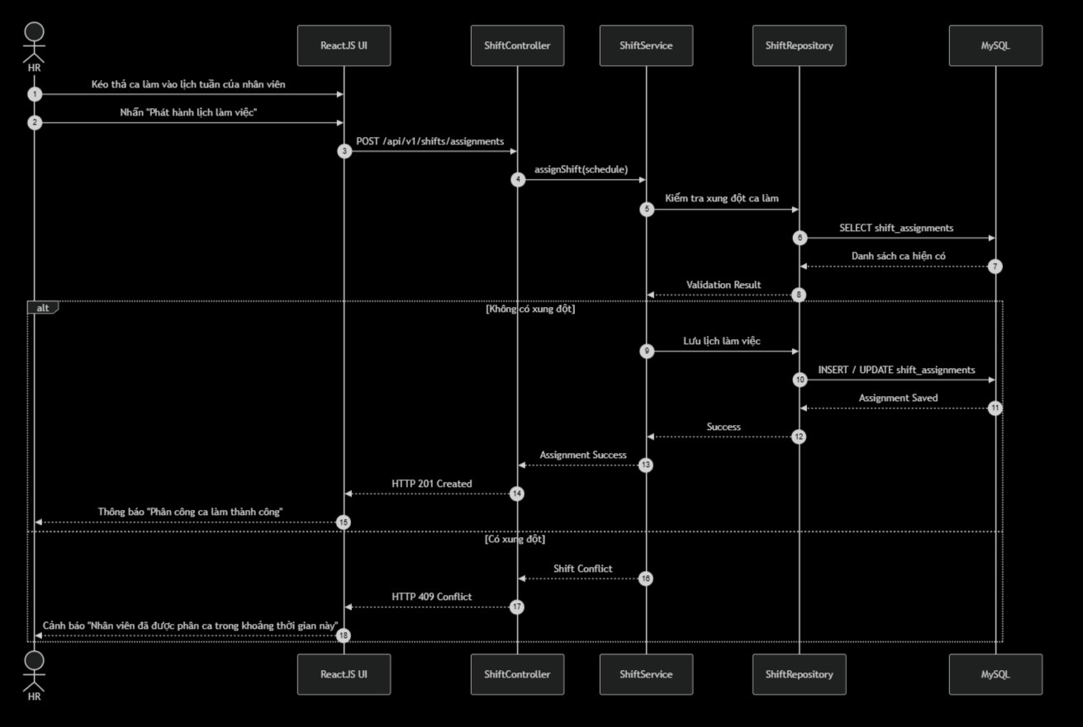

3.5.3 Giao diện mô tả (Wireframe Layout)
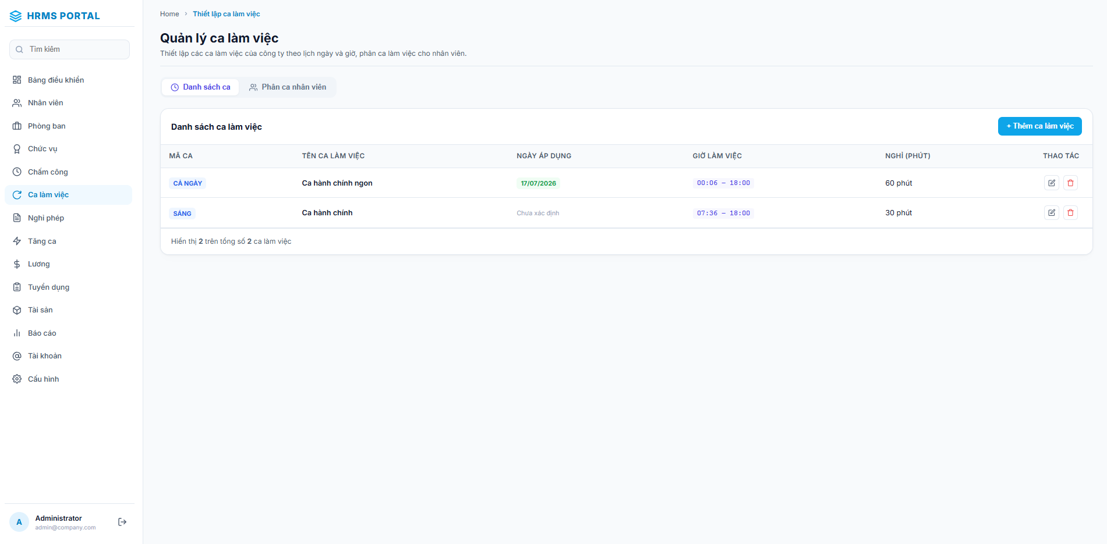
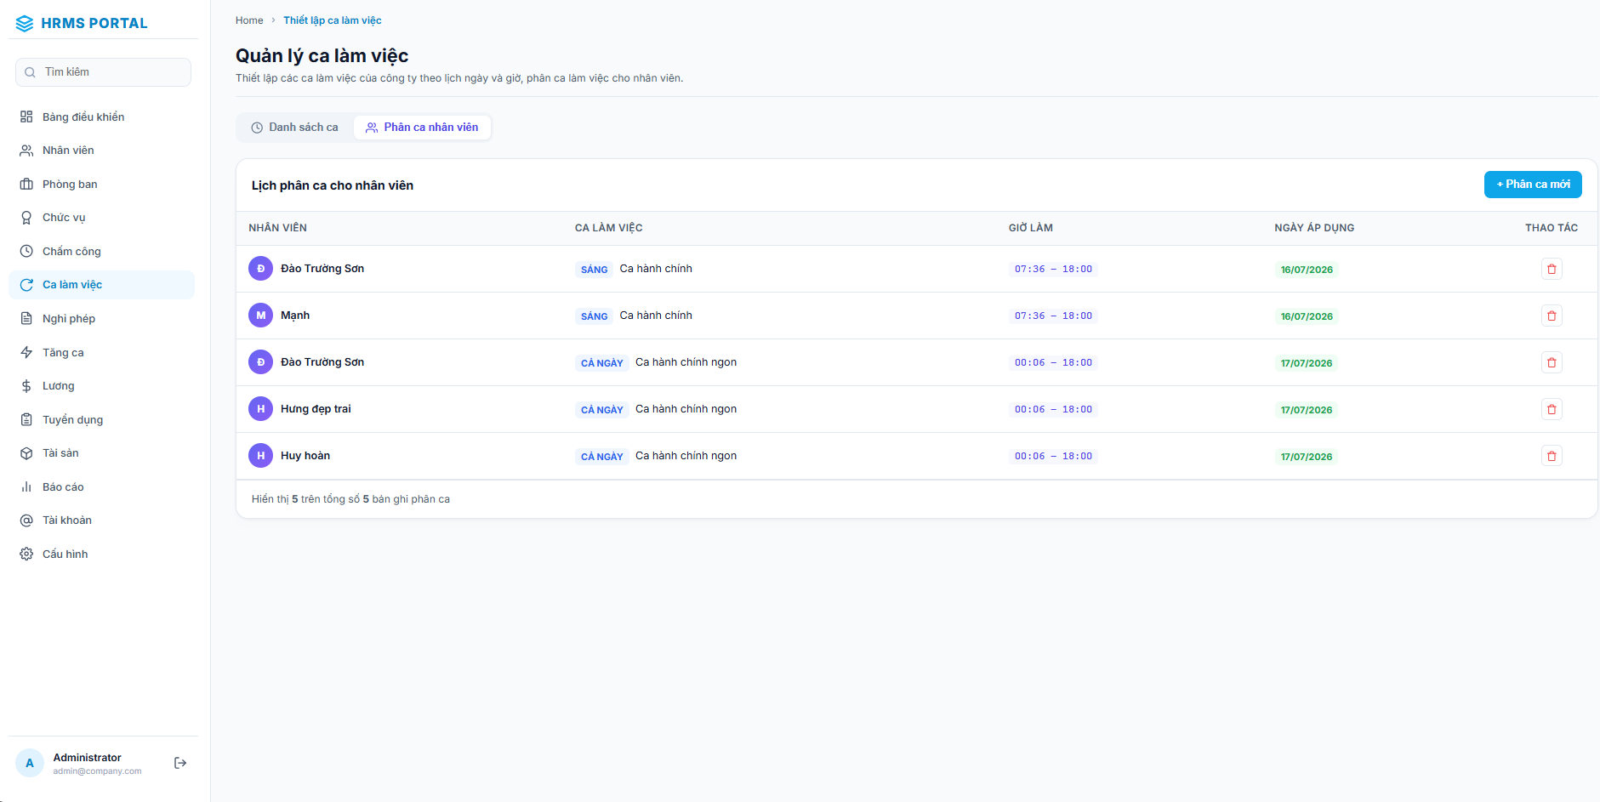

3.5.4 Mô tả chi tiết dữ liệu (Data Dictionary)
Trường dữ liệu | Kiểu dữ liệu | Ràng buộc | Mô tả
id | Long | PK, Auto Increment | Khóa chính ca làm việc
shift_code | VARCHAR(20) | UNIQUE, NOT NULL | Mã ca (HC: Hành chính, MORNING: Ca sáng)
name | VARCHAR(50) | NOT NULL | Tên ca làm việc
start_time | TIME | NOT NULL | Giờ bắt đầu ca
end_time | TIME | NOT NULL | Giờ kết thúc ca
Trường dữ liệu | Kiểu dữ liệu | Ràng buộc | Mô tả
id | Long | PK, Auto Increment | Khóa chính ca làm việc
shift_code | VARCHAR(20) | UNIQUE, NOT NULL | Mã ca (HC: Hành chính, MORNING: Ca sáng)

3.5.5 Danh sách API Endpoint
Method | Endpoint | Mô tả chức năng
GET | /api/v1/shifts | Danh mục các loại ca làm việc
POST | /api/v1/shifts | Khai báo ca làm việc mới
POST | /api/v1/shifts/assignments | Phát hành lịch phân ca tuần
GET | /api/v1/shifts/assignments/{employeeId} | Xem lịch ca cá nhân
PUT | /api/v1/shifts/assignments/{id} | Điều chỉnh phân ca đã phát hành (có ghi log)

3.5.6 Chiến lược kiểm thử (Testing Notes)
Kiểm thử phát hiện chồng chéo ca trong cùng ngày, kiểm thử tính đúng tổng giờ công sau khi trừ break_duration, kiểm thử khóa chỉnh sửa lịch trong vòng 24 giờ trước khi bắt đầu tuần làm việc.

3.6 Module 6: Leave Management (Quản lý nghỉ phép)
Module số hóa toàn bộ quy trình đăng ký, phê duyệt và quản lý quỹ phép năm, đảm bảo dữ liệu vắng mặt hợp lệ được đồng bộ tự động sang module Chấm công và Lương.
Mã module | M06 | Mức ưu tiên | Cao (High)
Tác nhân (Actors) | Employee (tạo đơn), Manager (phê duyệt), HR (giám sát tổng thể)

3.6.1 Đặc tả các Use Case chi tiết

Use Case: UC006-01 — Đăng ký và phê duyệt đơn xin nghỉ phép
Điều kiện tiên quyết (Pre-conditions): Nhân viên đăng nhập thành công; còn số dư ngày nghỉ phép năm phù hợp (nếu chọn phép năm).
Điều kiện sau khi thực hiện (Post-conditions): Trạng thái đơn chuyển đổi; nếu được duyệt, hệ thống loại bỏ ngày làm việc đó khỏi phân hệ chấm công.
Luồng xử lý chính (Basic Flow):
1. Nhân viên xem quỹ phép còn lại, nhấn "Tạo đơn xin nghỉ".
2. Chọn loại phép (Phép năm/Nghỉ ốm/Nghỉ thai sản/Nghỉ việc riêng) → chọn khoảng thời gian → nhập lý do.
3. Nhấn gửi, đơn chuyển sang trạng thái "Chờ duyệt" (Pending).
4. Trưởng phòng nhận thông báo, truy cập màn hình duyệt, nhấn "Phê duyệt".
5. Hệ thống trừ số ngày nghỉ tương ứng vào tổng ngày phép năm của nhân sự.
Luồng thay thế (Alternative Flows):
▪ Manager từ chối đơn: nhập lý do từ chối, đơn chuyển trạng thái REJECTED, số dư phép không bị trừ, nhân viên nhận thông báo phản hồi.
Luồng ngoại lệ (Exception Flows):
▪ Số dư ngày phép không đủ khi chọn Phép năm: hệ thống hiển thị lỗi ERR003 và từ chối gửi đơn.
▪ Khoảng thời gian nghỉ trùng với đơn nghỉ phép khác đã duyệt: hệ thống cảnh báo trùng lịch.
Quy tắc nghiệp vụ (Business Rules):
▪ Đơn nghỉ phép năm phải được gửi trước tối thiểu 1 ngày làm việc (trừ trường hợp nghỉ ốm khẩn cấp có giấy tờ y tế bổ sung sau).
▪ Ngày nghỉ lễ/Tết theo quy định Nhà nước không tính trừ vào quỹ phép năm.

Use Case: UC006-02 — Quản lý và cấp phát quỹ phép năm
Điều kiện tiên quyết (Pre-conditions): Đầu năm tài chính hoặc nhân viên mới được tiếp nhận.
Điều kiện sau khi thực hiện (Post-conditions): Quỹ phép năm cá nhân được khởi tạo/cộng dồn theo chính sách công ty.
Luồng xử lý chính (Basic Flow):
1. Hệ thống tự động cấp 12 ngày phép năm chuẩn vào đầu mỗi năm cho nhân viên chính thức.
2. HR có thể điều chỉnh thủ công cộng thêm ngày phép thâm niên hoặc phép bù theo chính sách riêng.
3. Số phép chưa dùng hết trong năm được chuyển tiếp tối đa 5 ngày sang năm sau theo cấu hình.
Luồng ngoại lệ (Exception Flows):
▪ Nhân viên thử việc chưa đủ điều kiện hưởng phép năm đầy đủ: hệ thống tính theo tỷ lệ số tháng công tác thực tế.
Quy tắc nghiệp vụ (Business Rules):
▪ Ngày phép năm được cộng dồn theo tỷ lệ 1 ngày/tháng làm việc chính thức.
▪ Tối đa 5 ngày phép chưa sử dụng được phép chuyển tiếp (carry-over) sang năm kế tiếp, phần dư còn lại sẽ bị hủy.

3.6.2 Luồng xử lý kỹ thuật (Technical Flow)
Luồng tương tác giữa các thành phần hệ thống khi thực thi nghiệp vụ chính của module:
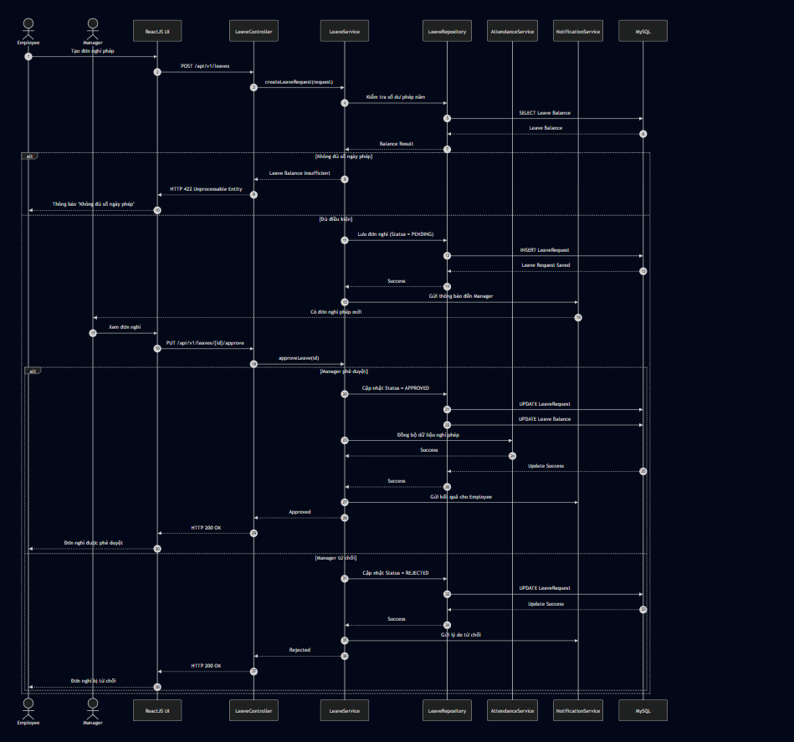

3.6.3 Giao diện mô tả (Wireframe Layout)
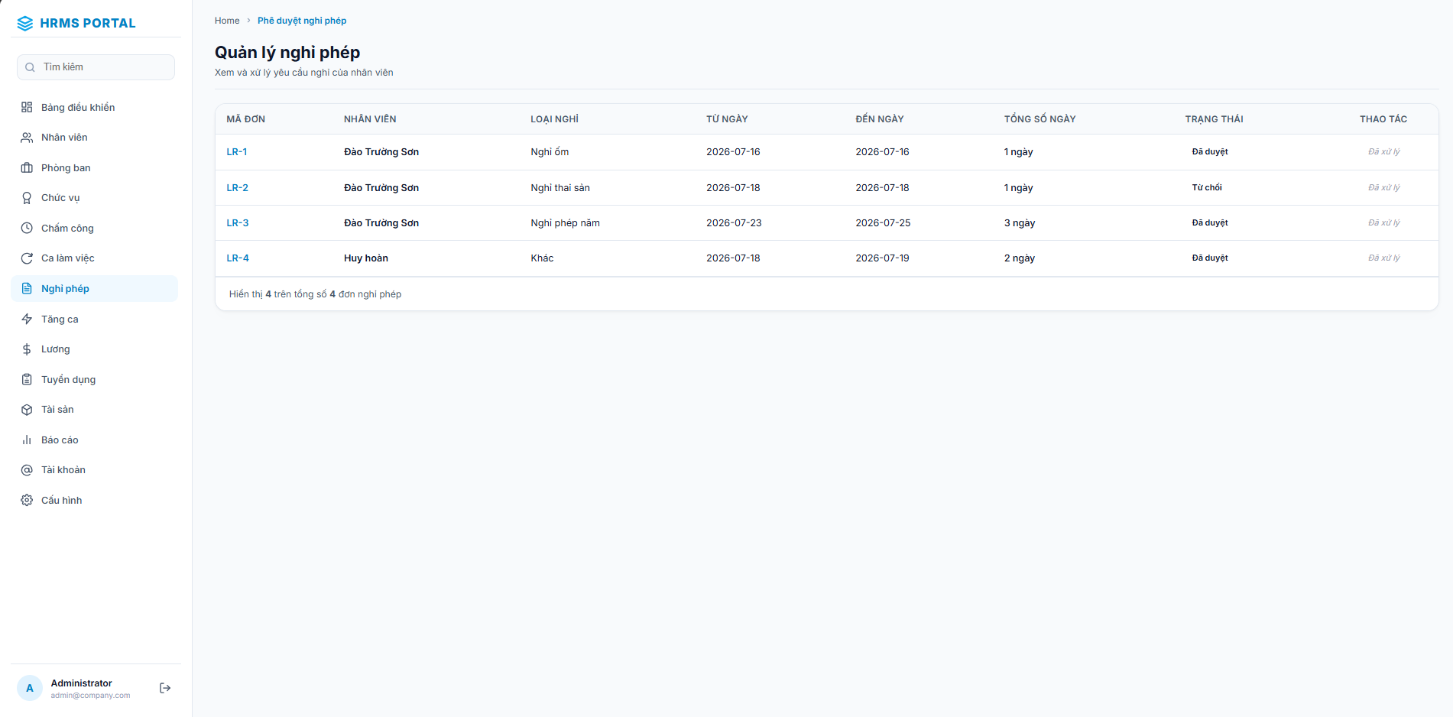
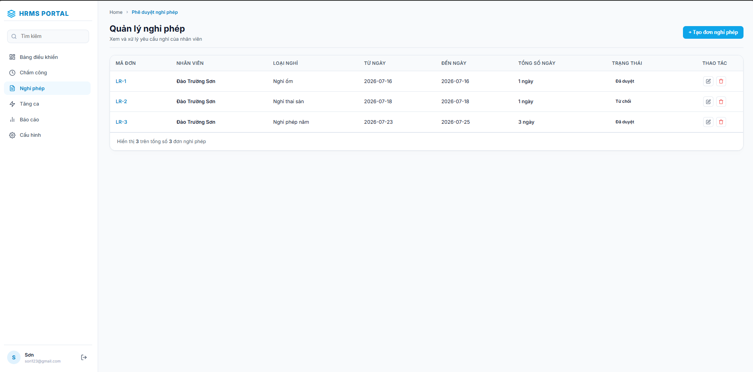

3.6.4 Mô tả chi tiết dữ liệu (Data Dictionary)
Trường dữ liệu | Kiểu dữ liệu | Ràng buộc | Mô tả
id | Long | PK, Auto Increment | Mã định danh đơn xin nghỉ phép
employee_id | Long | FK (employees.id) | Nhân viên làm đơn
leave_type | VARCHAR(30) | NOT NULL | Loại phép (ANNUAL_LEAVE, SICK_LEAVE, UNPAID_LEAVE)
start_date | DATE | NOT NULL | Ngày bắt đầu nghỉ
end_date | DATE | NOT NULL | Ngày kết thúc nghỉ
status | VARCHAR(20) | NOT NULL | Trạng thái đơn (PENDING, APPROVED, REJECTED)

3.6.5 Danh sách API Endpoint
Method | Endpoint | Mô tả chức năng
GET | /api/v1/leave/balance | Xem quỹ phép năm còn lại
POST | /api/v1/leave/requests | Tạo đơn xin nghỉ phép
GET | /api/v1/leave/requests | Danh sách đơn nghỉ phép (theo bộ lọc trạng thái)
PATCH | /api/v1/leave/requests/{id}/approve | Phê duyệt đơn nghỉ phép
PATCH | /api/v1/leave/requests/{id}/reject | Từ chối đơn nghỉ phép
POST | /api/v1/leave/requests/{id}/cancel | Hủy đơn nghỉ phép đã gửi (trước khi duyệt)

3.6.6 Chiến lược kiểm thử (Testing Notes)
Kiểm thử biên số dư phép (0 ngày, đủ ngày, thiếu 0.5 ngày), kiểm thử trừ phép chính xác khi duyệt, kiểm thử không trừ phép khi từ chối, kiểm thử carry-over tối đa 5 ngày cuối năm.

3.7 Module 7: Overtime Management (Quản lý tăng ca)
Module quản lý đăng ký và phê duyệt giờ làm thêm, đối khớp dữ liệu đăng ký với dữ liệu chấm công thực tế để làm căn cứ tính lương OT chính xác, tuân thủ Luật Lao động.
Mã module | M07 | Mức ưu tiên | Trung bình (Medium)
Tác nhân (Actors) | Employee, Manager, HR

3.7.1 Đặc tả các Use Case chi tiết

Use Case: UC007-01 — Đăng ký và phê duyệt giờ làm thêm
Điều kiện tiên quyết (Pre-conditions): Nhân viên có lịch ca làm việc chuẩn trong ngày đăng ký tăng ca.
Điều kiện sau khi thực hiện (Post-conditions): Đơn OT được duyệt/từ chối; giờ OT được đối khớp với dữ liệu chấm công thực tế để chốt số giờ tính lương.
Luồng xử lý chính (Basic Flow):
1. Nhân viên tạo đơn đăng ký tăng ca trực tuyến, điền mốc thời gian dự kiến và mục tiêu công việc.
2. Đơn chuyển đến Trưởng phòng quản lý trực tiếp.
3. Trưởng phòng xem xét và phê duyệt/từ chối đơn.
4. Cuối ngày, hệ thống đối khớp dữ liệu đơn duyệt với dữ liệu Check-out thực tế của máy chấm công để xác thực thời gian làm thêm hợp lệ cuối cùng.
Luồng thay thế (Alternative Flows):
▪ Manager giao việc tăng ca trực tiếp cho nhân viên (không cần nhân viên chủ động đăng ký), hệ thống tự sinh đơn với trạng thái đã duyệt sẵn.
Luồng ngoại lệ (Exception Flows):
▪ Thời gian Check-out thực tế nhỏ hơn thời gian đăng ký: hệ thống ghi nhận theo thời gian thực tế thấp hơn (nguyên tắc lấy giá trị nhỏ hơn giữa đăng ký và thực tế).
Quy tắc nghiệp vụ (Business Rules):
▪ Thời gian tính lương tăng ca thực tế phải thỏa mãn đồng thời hai điều kiện: nằm trong khoảng thời gian phê duyệt và nằm trong khoảng thời gian ghi nhận thực tế trên máy chấm công.
▪ Hệ số nhân lương tuân thủ Luật Lao động: Ngày thường x1.5, Ngày nghỉ tuần x2.0, Ngày lễ x3.0.
▪ Tổng số giờ OT trong tháng không vượt quá 40 giờ theo quy định giới hạn của công ty (có thể cấu hình theo luật hiện hành).

Use Case: UC007-02 — Tổng hợp và đối soát dữ liệu OT theo kỳ lương
Điều kiện tiên quyết (Pre-conditions): Kỳ tính lương đã được xác định.
Điều kiện sau khi thực hiện (Post-conditions): Bảng tổng hợp giờ OT theo từng nhân viên sẵn sàng chuyển sang module Payroll.
Luồng xử lý chính (Basic Flow):
1. HR/Payroll Staff chọn kỳ lương, hệ thống tự động tổng hợp toàn bộ đơn OT đã duyệt và đối khớp trong kỳ.
2. Hiển thị bảng tổng hợp số giờ OT theo từng hệ số (x1.5/x2.0/x3.0) cho từng nhân viên.
3. Xuất dữ liệu sang module Payroll để tính lương OT tự động.
Luồng ngoại lệ (Exception Flows):
▪ Phát hiện đơn OT chưa được đối khớp dữ liệu chấm công (thiếu Check-out): hệ thống đánh dấu "Chờ xác minh" và loại khỏi bảng tổng hợp cho đến khi giải quyết.
Quy tắc nghiệp vụ (Business Rules):
▪ Chỉ các đơn OT ở trạng thái đã đối khớp thành công mới được đưa vào tính lương của kỳ hiện tại.

3.7.2 Luồng xử lý kỹ thuật (Technical Flow)
Luồng tương tác giữa các thành phần hệ thống khi thực thi nghiệp vụ chính của module:
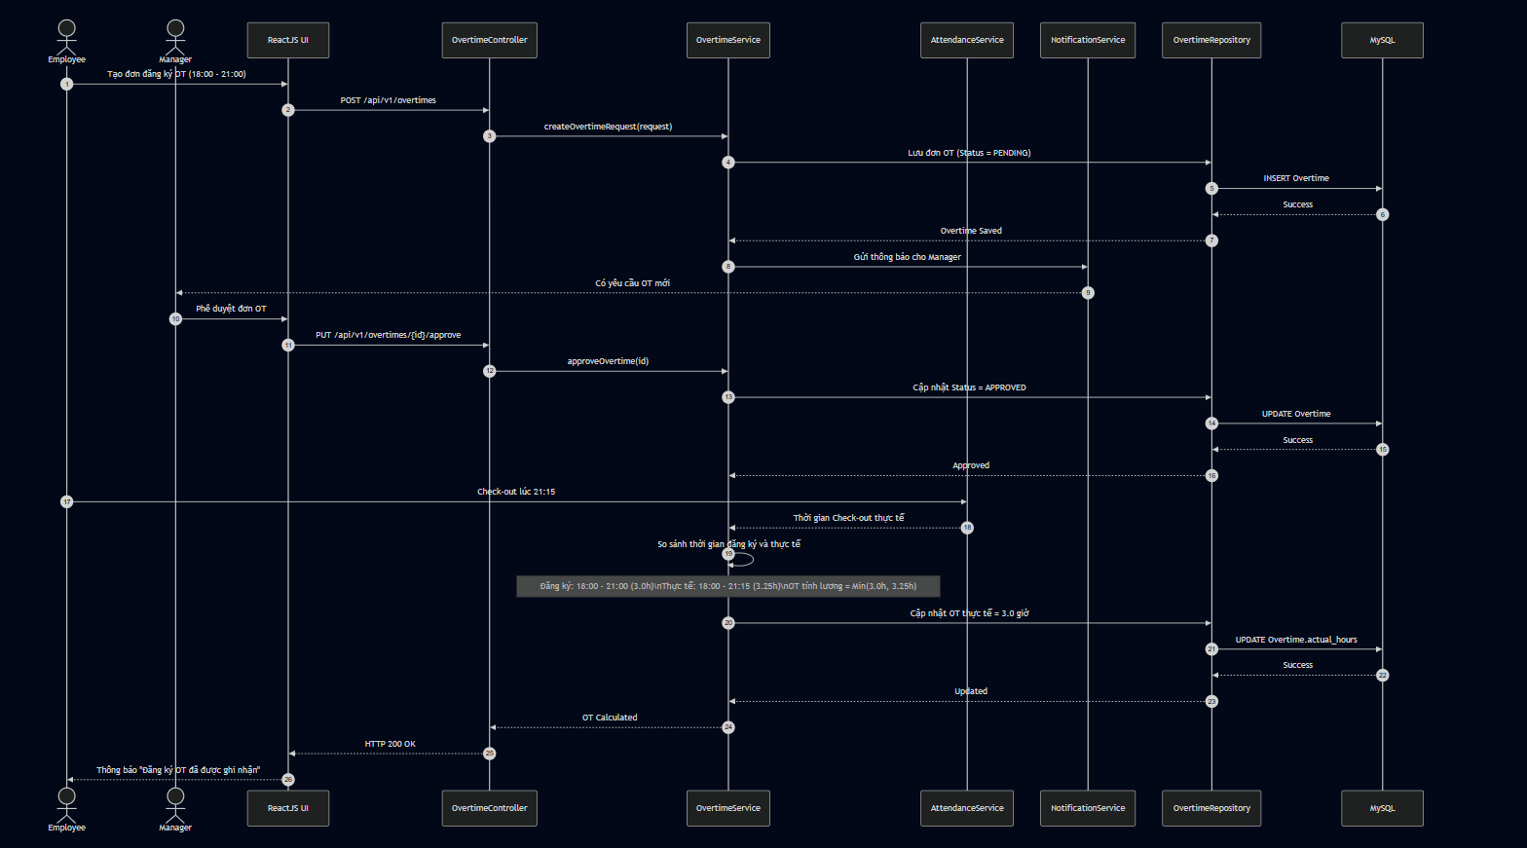

3.7.3 Giao diện mô tả (Wireframe Layout)
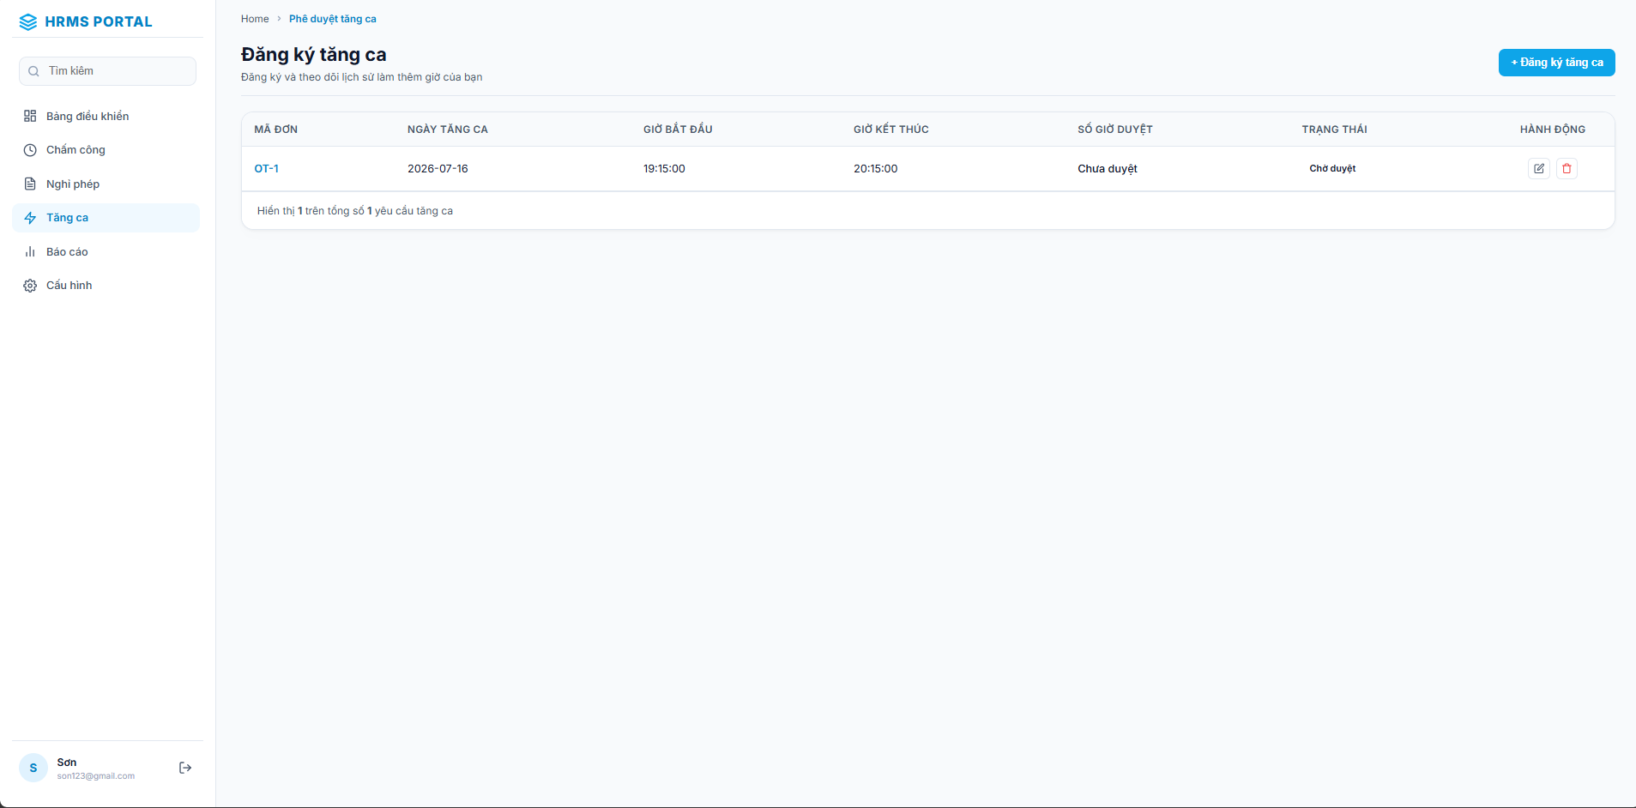
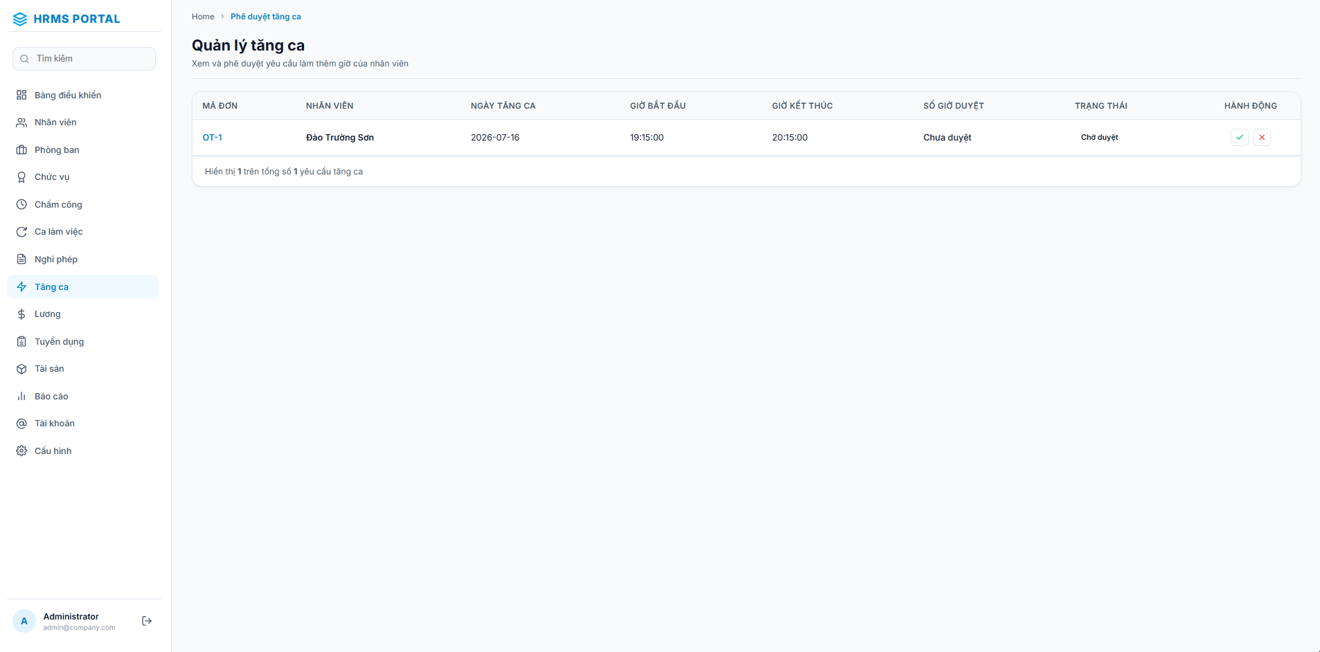

3.7.4 Mô tả chi tiết dữ liệu (Data Dictionary)
rường dữ liệu | Kiểu dữ liệu | Ràng buộc | Mô tả
id | Long | PK, Auto Increment | Mã định danh đơn tăng ca
employee_id | Long | FK (employees.id) | Nhân viên đăng ký OT
ot_date | DATE | NOT NULL | Ngày thực hiện tăng ca
ot_hours | DOUBLE | NOT NULL | Số giờ đăng ký làm thêm giờ
status | VARCHAR(20) | NOT NULL | Trạng thái phê duyệt (PENDING, APPROVED, REJECTED)

3.7.5 Danh sách API Endpoint
Method | Endpoint | Mô tả chức năng
POST | /api/v1/overtime/requests | Tạo đơn đăng ký tăng ca
GET | /api/v1/overtime/requests | Danh sách đơn tăng ca theo bộ lọc
PATCH | /api/v1/overtime/requests/{id}/approve | Phê duyệt đơn tăng ca
POST | /api/v1/overtime/reconcile | Đối khớp dữ liệu OT với dữ liệu chấm công thực tế
GET | /api/v1/overtime/summary | Tổng hợp giờ OT theo kỳ lương

3.7.6 Chiến lược kiểm thử (Testing Notes)
Kiểm thử tính đúng hệ số theo loại ngày (thường/cuối tuần/lễ), kiểm thử lấy giá trị nhỏ hơn giữa đăng ký và thực tế, kiểm thử chặn khi vượt trần 40 giờ/tháng, kiểm thử đơn chưa đối khớp bị loại khỏi bảng tổng hợp lương.

3.8 Module 8: Payroll Management (Tính lương tự động)
Module tự động hóa hoàn toàn quy trình xử lý lương cuối tháng, tổng hợp dữ liệu từ các module Chấm công, Nghỉ phép, Tăng ca, áp dụng công thức tính thuế/bảo hiểm và xuất phiếu lương điện tử.
Mã module | M08 | Mức ưu tiên | Tối cao (High)
Tác nhân (Actors) | Payroll Staff, Super Admin, Employee (xem phiếu lương)

3.8.1 Đặc tả các Use Case chi tiết

Use Case: UC008-01 — Chạy tính toán và chốt bảng lương tổng hợp
Điều kiện tiên quyết (Pre-conditions): Toàn bộ dữ liệu chấm công, đơn nghỉ phép và tăng ca của tháng tính toán đã được HR khóa và chốt số liệu.
Điều kiện sau khi thực hiện (Post-conditions): Bảng lương tổng hợp được duyệt, hệ thống mở khóa phiếu lương cho phép nhân viên tra cứu bảo mật.
Luồng xử lý chính (Basic Flow):
1. Kế toán lương chọn kỳ tính lương, bấm "Chạy tính toán lương".
2. Hệ thống gọi dữ liệu từ tất cả module liên quan, thực hiện tính toán song song theo công thức cấu hình.
3. Trả về bảng lương tổng hợp dạng lưới cho Kế toán rà soát.
4. Kế toán điều chỉnh (nếu có phát sinh ngoài) và nhấn "Chốt bảng lương & Phát hành Payslip".
Luồng thay thế (Alternative Flows):
▪ Điều chỉnh thủ công dòng lương cá biệt trước khi chốt (thưởng đột xuất, khấu trừ phát sinh) kèm ghi chú lý do bắt buộc.
Luồng ngoại lệ (Exception Flows):
▪ Phát hiện nhân viên chưa chốt đủ dữ liệu công/nghỉ phép: hệ thống loại dòng lương đó khỏi lần chạy và cảnh báo danh sách cần bổ sung.
Quy tắc nghiệp vụ (Business Rules):
▪ Chỉ Kế toán lương hoặc Super Admin được phép chạy tính lương và chốt bảng lương.
▪ Sau khi chốt và phát hành Payslip, không được sửa trực tiếp; mọi điều chỉnh phát sinh phải qua kỳ lương bổ sung (Adjustment Payroll).

Use Case: UC008-02 — Tra cứu và tải phiếu lương cá nhân
Điều kiện tiên quyết (Pre-conditions): Kỳ lương đã được chốt và phát hành.
Điều kiện sau khi thực hiện (Post-conditions): Nhân viên xem/tải phiếu lương định dạng PDF có mã hóa bảo mật.
Luồng xử lý chính (Basic Flow):
1. Nhân viên vào mục "Phiếu lương của tôi", chọn kỳ lương cần xem.
2. Hệ thống hiển thị chi tiết các khoản thu nhập, khấu trừ, thực lĩnh.
3. Nhân viên có thể tải file PDF Payslip được ký số/đóng dấu điện tử.
Luồng ngoại lệ (Exception Flows):
▪ Nhân viên cố truy cập phiếu lương của người khác qua thay đổi tham số URL: hệ thống chặn và trả về HTTP 403 Forbidden.
Quy tắc nghiệp vụ (Business Rules):
▪ Phiếu lương chỉ hiển thị dữ liệu của chính chủ tài khoản đăng nhập, tuyệt đối không cho phép Employee xem phiếu lương của đồng nghiệp.

3.8.2 Công thức nghiệp vụ tính toán cốt lõi
Hệ thống tính toán lương tự động dựa trên các biểu thức chuẩn hóa sau, được áp dụng thống nhất cho toàn bộ nhân sự trong kỳ lương:
Tổng_Thu_Nhập = Lương_Cơ_Bản × (Ngày_Công_Thực_Tế / Ngày_Công_Chuẩn)
+ Lương_OT + Phụ_Cấp + Thưởng

Lương_OT = (Lương_Cơ_Bản / (Ngày_Công_Chuẩn × 8)) × Tổng_Giờ_OT_Quy_Đổi

Thực_Lĩnh = Tổng_Thu_Nhập − Khấu_Trừ_Bảo_Hiểm(10.5%) − Thuế_TNCN − Phạt_Đi_Muộn

3.8.3 Luồng xử lý kỹ thuật (Technical Flow)
Luồng tương tác giữa các thành phần hệ thống khi thực thi nghiệp vụ chính của module:
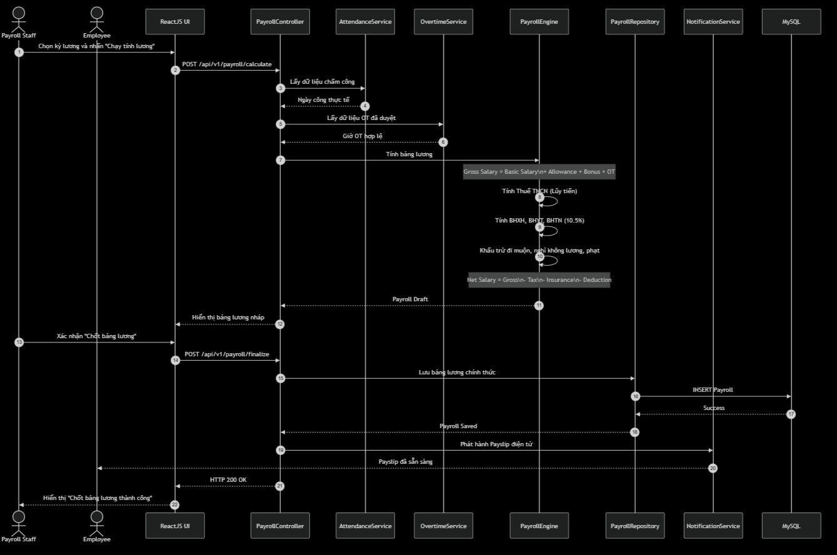

3.8.4 Giao diện mô tả (Wireframe Layout)
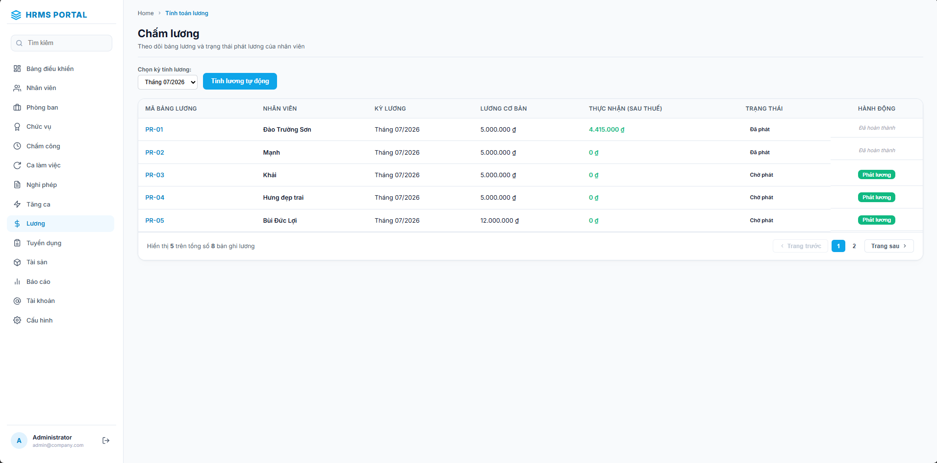

3.8.5 Mô tả chi tiết dữ liệu (Data Dictionary)
Trường dữ liệu | Kiểu dữ liệu | Ràng buộc | Mô tả
payroll_id | String | Primary Key | Mã định danh bảng lương nhân viên theo kỳ
employee_id | String | Foreign Key | Nhân viên hưởng lương
salary_period | String | Not Null (MM/YYYY) | Kỳ tính lương cụ thể
basic_salary | Decimal | Not Null | Mức lương nền quy định trên hợp đồng
actual_work_days | Decimal | Not Null | Số ngày công thực tế trong kỳ
ot_salary | Decimal | Default: 0 | Tiền lương làm thêm giờ
allowance | Decimal | Default: 0 | Tổng phụ cấp cố định
insurance_deduct | Decimal | Not Null | Tiền bảo hiểm trừ vào lương (10.5%)
tax_amount | Decimal | Not Null | Tiền thuế thu nhập cá nhân khấu trừ
late_penalty | Decimal | Default: 0 | Tiền phạt đi muộn/về sớm
net_salary | Decimal | Not Null | Số tiền thực lĩnh cuối cùng
status | Enum | DRAFT/CONFIRMED/PAID | Trạng thái xử lý bảng lương

3.8.6 Danh sách API Endpoint
Method | Endpoint | Mô tả chức năng
POST | /api/v1/payroll/run | Chạy tính toán bảng lương cho kỳ lương
GET | /api/v1/payroll/{period} | Xem bảng lương tổng hợp theo kỳ
PATCH | /api/v1/payroll/{period}/confirm | Chốt bảng lương & phát hành Payslip
GET | /api/v1/payroll/payslip/{employeeId}/{period} | Xem/tải phiếu lương cá nhân (PDF)
GET | /api/v1/payroll/config/formula | Xem cấu hình công thức tính lương hiện hành
PUT | /api/v1/payroll/config/formula | Cập nhật cấu hình công thức lương/thuế/bảo hiểm

3.8.7 Chiến lược kiểm thử (Testing Notes)
Kiểm thử công thức tính lương gộp, OT, thuế lũy tiến và bảo hiểm với các bộ dữ liệu biên (công đủ/thiếu, không OT/có OT), kiểm thử không cho sửa sau khi Payslip đã phát hành, kiểm thử phân quyền Employee chỉ xem được phiếu lương của chính mình.

3.9 Module 9: Recruitment Management (Quản lý tuyển dụng)
Module quản lý toàn bộ quy trình tuyển dụng từ đăng tin, tiếp nhận hồ sơ ứng viên, sắp lịch phỏng vấn đến ra quyết định tuyển dụng và chuyển đổi ứng viên trúng tuyển thành hồ sơ nhân viên chính thức.
Mã module | M09 | Mức ưu tiên | Trung bình (Medium)
Tác nhân (Actors) | Recruiter, HR, Super Admin

3.9.1 Đặc tả các Use Case chi tiết

Use Case: UC009-01 — Quản lý chiến dịch và tin tuyển dụng
Điều kiện tiên quyết (Pre-conditions): Chức danh/vị trí cần tuyển đã có trong danh mục chức vụ.
Điều kiện sau khi thực hiện (Post-conditions): Tin tuyển dụng được đăng tải, sẵn sàng tiếp nhận hồ sơ ứng viên.
Luồng xử lý chính (Basic Flow):
1. Recruiter tạo chiến dịch tuyển dụng mới, chọn vị trí, số lượng cần tuyển, mô tả công việc và yêu cầu.
2. Thiết lập thời hạn nhận hồ sơ và kênh đăng tải (Website công ty, LinkedIn...).
3. Xuất bản tin tuyển dụng, hệ thống mở cổng tiếp nhận hồ sơ trực tuyến.
Luồng ngoại lệ (Exception Flows):
▪ Đóng chiến dịch khi đã đủ số lượng tuyển dụng: hệ thống tự động ẩn tin và từ chối tiếp nhận hồ sơ mới.
Quy tắc nghiệp vụ (Business Rules):
▪ Mỗi chiến dịch tuyển dụng gắn với một vị trí chức danh cụ thể trong danh mục chức vụ.

Use Case: UC009-02 — Quản lý hồ sơ ứng viên và lịch phỏng vấn
Điều kiện tiên quyết (Pre-conditions): Chiến dịch tuyển dụng đang mở và có hồ sơ ứng viên nộp vào.
Điều kiện sau khi thực hiện (Post-conditions): Ứng viên được cập nhật trạng thái theo quy trình tuyển dụng (Mới → Sàng lọc → Phỏng vấn → Trúng tuyển/Từ chối).
Luồng xử lý chính (Basic Flow):
1. Recruiter xem danh sách hồ sơ ứng viên nộp vào, sàng lọc theo tiêu chí (kinh nghiệm, kỹ năng).
2. Chọn ứng viên phù hợp, sắp lịch phỏng vấn với người phỏng vấn (interviewer) là nhân viên nội bộ.
3. Sau phỏng vấn, người phỏng vấn nhập đánh giá và điểm số vào hệ thống.
4. Recruiter ra quyết định Trúng tuyển/Từ chối; nếu trúng tuyển, hệ thống hỗ trợ khởi tạo hồ sơ nhân viên mới từ dữ liệu ứng viên (liên kết Module 2).
Luồng thay thế (Alternative Flows):
▪ Phỏng vấn nhiều vòng: hệ thống cho phép lập nhiều lịch phỏng vấn kế tiếp cho cùng một ứng viên (vòng chuyên môn, vòng quản lý).
Luồng ngoại lệ (Exception Flows):
▪ Ứng viên không xác nhận tham dự lịch phỏng vấn trong 48 giờ: hệ thống tự động đánh dấu "Không phản hồi".
Quy tắc nghiệp vụ (Business Rules):
▪ Một chiến dịch chỉ được đóng khi tất cả ứng viên đang ở trạng thái phỏng vấn đã có kết quả cuối cùng.
▪ Dữ liệu đánh giá phỏng vấn được lưu trữ để tham chiếu cho các lần tuyển dụng sau (nếu ứng viên tái ứng tuyển).

3.9.2 Luồng xử lý kỹ thuật (Technical Flow)
Luồng tương tác giữa các thành phần hệ thống khi thực thi nghiệp vụ chính của module:
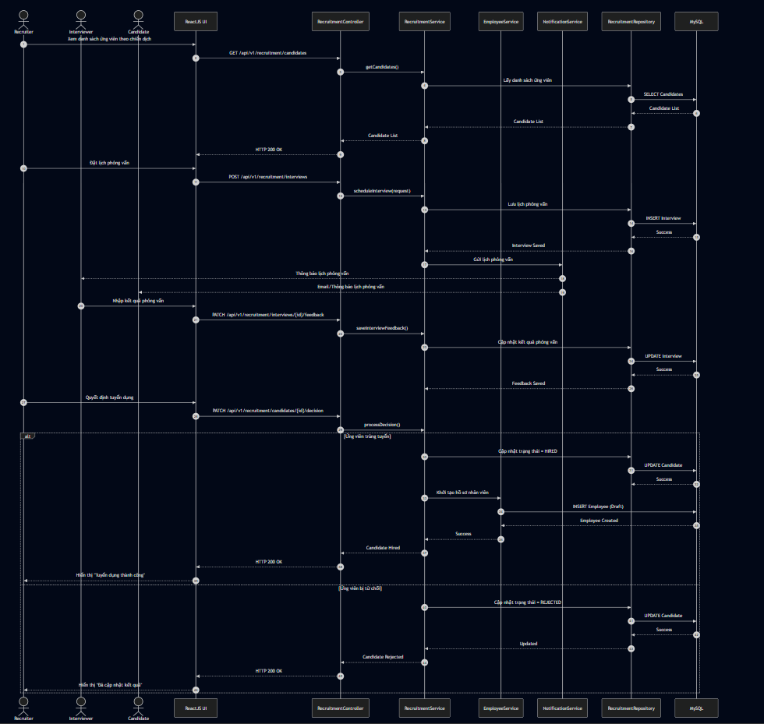

3.9.3 Giao diện mô tả (Wireframe Layout)
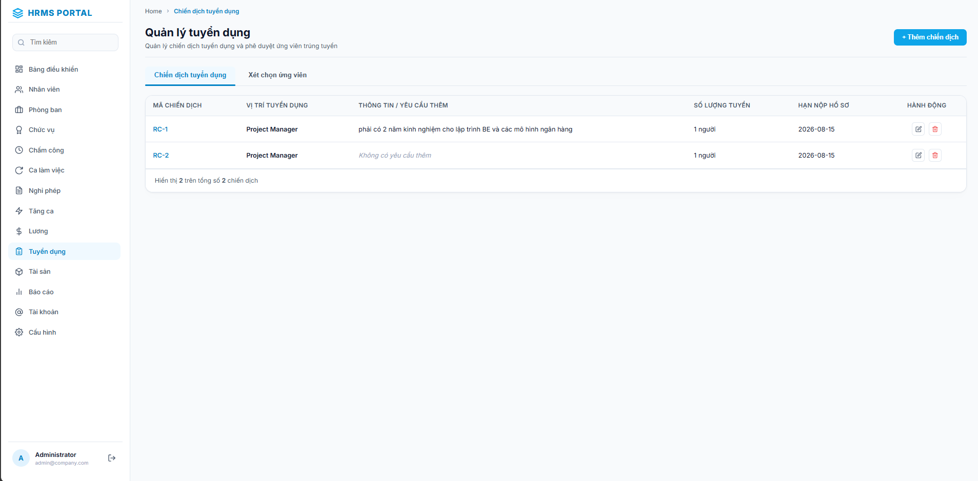

3.9.4 Mô tả chi tiết dữ liệu (Data Dictionary)
Trường dữ liệu | Kiểu dữ liệu | Ràng buộc | Mô tả
id | Long | PK, Auto Increment | Khóa chính chiến dịch
title | VARCHAR(150) | NOT NULL | Tên vị trí/tiêu đề đợt tuyển dụng
quantity | INT | NOT NULL | Số lượng cần tuyển
deadline | DATE | NOT NULL | Hạn chót nhận hồ sơ

3.9.5 Danh sách API Endpoint
Method | Endpoint | Mô tả chức năng
POST | /api/v1/recruitment/campaigns | Tạo chiến dịch tuyển dụng
GET | /api/v1/recruitment/campaigns/{id}/candidates | Danh sách ứng viên theo chiến dịch
POST | /api/v1/recruitment/candidates | Tiếp nhận hồ sơ ứng viên mới
POST | /api/v1/recruitment/interviews | Sắp lịch phỏng vấn
PATCH | /api/v1/recruitment/interviews/{id}/feedback | Ghi nhận kết quả đánh giá phỏng vấn
PATCH | /api/v1/recruitment/candidates/{id}/decision | Ra quyết định trúng tuyển/từ chối

3.9.6 Chiến lược kiểm thử (Testing Notes)
Kiểm thử luồng chuyển trạng thái ứng viên đầy đủ các bước, kiểm thử tự động đánh dấu "Không phản hồi" sau 48 giờ, kiểm thử khởi tạo hồ sơ nhân viên từ ứng viên trúng tuyển không bị trùng lặp dữ liệu.

3.10 Module 10: Asset Management (Quản lý tài sản)
Module theo dõi vòng đời tài sản công nghệ và trang thiết bị công ty: từ nhập kho, cấp phát cho nhân viên, bảo trì định kỳ đến thu hồi khi nhân viên nghỉ việc.
Mã module | M10 | Mức ưu tiên | Trung bình (Medium)
Tác nhân (Actors) | HR, Super Admin

3.10.1 Đặc tả các Use Case chi tiết

Use Case: UC010-01 — Quản lý danh mục và cấp phát tài sản
Điều kiện tiên quyết (Pre-conditions): Tài sản đã được nhập kho và ghi nhận trong danh mục.
Điều kiện sau khi thực hiện (Post-conditions): Tài sản chuyển trạng thái "Đang sử dụng", gắn liền với nhân viên được cấp phát.
Luồng xử lý chính (Basic Flow):
1. HR truy cập danh mục Tài sản, chọn thiết bị còn trong kho (trạng thái Available).
2. Chọn nhân viên nhận tài sản, nhập ngày cấp phát và tình trạng thiết bị tại thời điểm bàn giao.
3. Xác nhận cấp phát; hệ thống in biên bản bàn giao tài sản điện tử để hai bên ký xác nhận.
4. Cập nhật trạng thái tài sản sang "Đang sử dụng" và liên kết với hồ sơ nhân viên.
Luồng ngoại lệ (Exception Flows):
▪ Cấp phát tài sản đang ở trạng thái "Đang bảo trì": hệ thống chặn thao tác cho đến khi bảo trì hoàn tất.
Quy tắc nghiệp vụ (Business Rules):
▪ Một tài sản tại một thời điểm chỉ được gán cho duy nhất một nhân viên.
▪ Biên bản bàn giao tài sản là điều kiện bắt buộc để hoàn tất thao tác cấp phát.

Use Case: UC010-02 — Thu hồi và bảo trì tài sản
Điều kiện tiên quyết (Pre-conditions): Tài sản đang ở trạng thái "Đang sử dụng".
Điều kiện sau khi thực hiện (Post-conditions): Tài sản trở về trạng thái "Available" trong kho hoặc chuyển sang "Đang bảo trì"/"Thanh lý".
Luồng xử lý chính (Basic Flow):
1. HR chọn tài sản cần thu hồi (do nhân viên nghỉ việc hoặc điều chuyển thiết bị), nhập tình trạng thiết bị khi thu hồi.
2. Nếu thiết bị hỏng hóc, chuyển trạng thái sang "Đang bảo trì" và ghi nhận chi phí sửa chữa.
3. Nếu thiết bị hết khấu hao/hỏng không sửa được, chuyển trạng thái "Thanh lý".
Luồng ngoại lệ (Exception Flows):
▪ Thu hồi tài sản gắn với quy trình chấm dứt hợp đồng: bắt buộc hoàn tất trước khi Module Employee Management cho phép chốt trạng thái Terminated.
Quy tắc nghiệp vụ (Business Rules):
▪ Lịch sử cấp phát/thu hồi từng tài sản được lưu vết đầy đủ (asset_allocation_history) phục vụ kiểm toán tài sản định kỳ.

3.10.2 Luồng xử lý kỹ thuật (Technical Flow)
Luồng tương tác giữa các thành phần hệ thống khi thực thi nghiệp vụ chính của module:
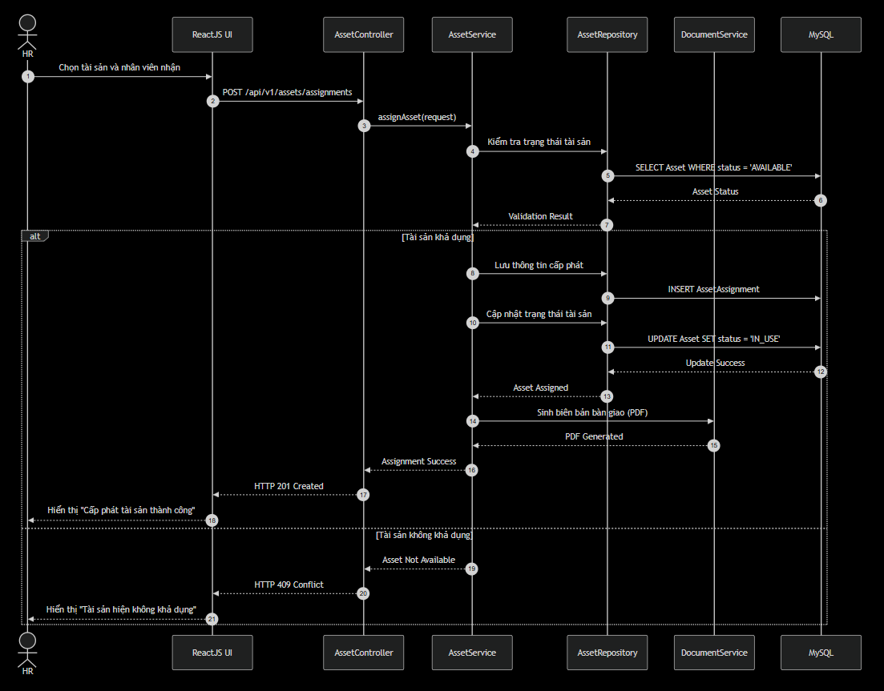

3.10.3 Giao diện mô tả (Wireframe Layout)
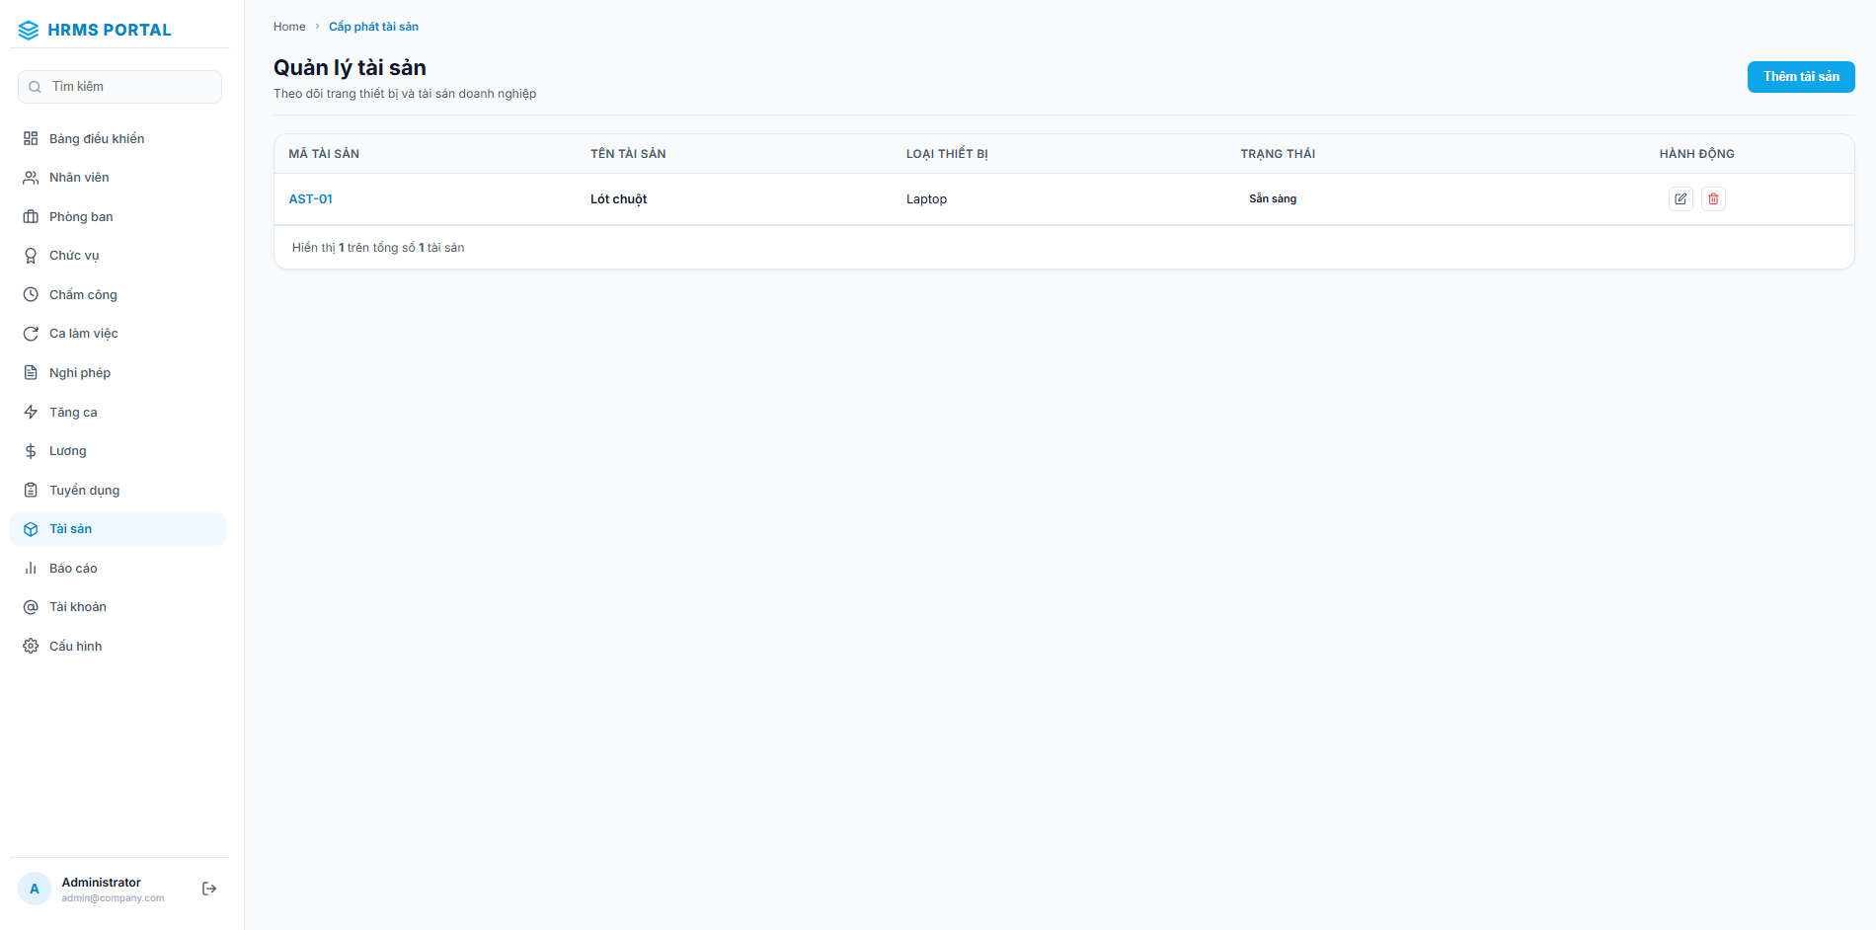

3.10.4 Mô tả chi tiết dữ liệu (Data Dictionary)
Trường dữ liệu | Kiểu dữ liệu | Ràng buộc | Mô tả
id | Long | PK, Auto Increment | Khóa chính thiết bị tài sản
asset_code | VARCHAR(30) | UNIQUE, NOT NULL | Mã quản lý tài sản (LAPTOP_001)
name | VARCHAR(100) | NOT NULL | Tên thiết bị (Macbook Pro, Màn hình...)
status | VARCHAR(20) | NOT NULL | Trạng thái tài sản (AVAILABLE, ALLOCATED, BROKEN)

3.10.5 Danh sách API Endpoint
Method | Endpoint | Mô tả chức năng
GET | /api/v1/assets | Danh mục tài sản (lọc theo trạng thái/loại)
POST | /api/v1/assets | Nhập kho tài sản mới
POST | /api/v1/assets/{id}/allocate | Cấp phát tài sản cho nhân viên
POST | /api/v1/assets/{id}/return | Thu hồi tài sản
PATCH | /api/v1/assets/{id}/maintenance | Chuyển trạng thái bảo trì/thanh lý
GET | /api/v1/assets/{id}/history | Lịch sử cấp phát/thu hồi của tài sản

3.10.6 Chiến lược kiểm thử (Testing Notes)
Kiểm thử ràng buộc một tài sản - một người giữ tại một thời điểm, kiểm thử chặn cấp phát tài sản đang bảo trì, kiểm thử liên kết bắt buộc thu hồi tài sản trước khi chấm dứt hợp đồng nhân viên.

3.11 Module 11: Dashboard & Report (Thống kê và báo cáo)
Module tổng hợp toàn diện các chỉ số vận hành nhân sự thời gian thực lên bảng điều khiển biểu đồ đồ họa, cung cấp chức năng lọc nâng cao và trích xuất báo cáo chuyên sâu ra file Excel/PDF.
Mã module | M11 | Mức ưu tiên | Cao (High)
Tác nhân (Actors) | Admin, HR, Manager, Payroll Staff

3.11.1 Đặc tả các Use Case chi tiết

Use Case: UC011-01 — Xem Dashboard chỉ số nhân sự trực quan
Điều kiện tiên quyết (Pre-conditions): Người dùng đã đăng nhập với vai trò có quyền truy cập Dashboard.
Điều kiện sau khi thực hiện (Post-conditions): Biểu đồ và chỉ số được hiển thị theo phạm vi dữ liệu tương ứng với quyền hạn của người dùng.
Luồng xử lý chính (Basic Flow):
1. Người dùng truy cập Dashboard tổng, hệ thống hiển thị các widget: biến động nhân sự, tỷ lệ đi muộn, phân bố quỹ phép, chi phí lương theo tháng.
2. Người dùng áp dụng bộ lọc (khoảng thời gian, phòng ban) để thu hẹp phạm vi xem.
3. Hệ thống render lại biểu đồ theo thời gian thực dựa trên bộ lọc đã chọn.
Luồng ngoại lệ (Exception Flows):
▪ Manager cố xem dữ liệu ngoài phạm vi phòng ban mình quản lý: hệ thống tự động giới hạn dữ liệu trả về theo phân quyền dữ liệu (Data Scope).
Quy tắc nghiệp vụ (Business Rules):
▪ Dữ liệu Dashboard được cache và làm mới tối đa mỗi 15 phút để đảm bảo hiệu năng hệ thống.

Use Case: UC011-02 — Trích xuất báo cáo Excel/PDF
Điều kiện tiên quyết (Pre-conditions): Không yêu cầu điều kiện tiên quyết đặc biệt ngoài quyền truy cập.
Điều kiện sau khi thực hiện (Post-conditions): File báo cáo được tạo và tải xuống thành công.
Luồng xử lý chính (Basic Flow):
1. Người dùng truy cập menu Báo cáo & Thống kê, chọn loại báo cáo cần trích xuất.
2. Cấu hình tham số lọc dữ liệu (khoảng thời gian, phòng ban).
3. Hệ thống kết xuất dữ liệu hiển thị xem trước dạng bảng lưới trực quan.
4. Người dùng nhấn "Xuất file Excel", hệ thống chuyển đổi luồng dữ liệu sang định dạng tệp tin nhị phân và kích hoạt tải xuống.
Luồng thay thế (Alternative Flows):
▪ Xuất báo cáo định dạng PDF có đóng dấu điện tử cho các báo cáo cần tính pháp lý (Ví dụ: báo cáo lương gửi cơ quan thuế).
Luồng ngoại lệ (Exception Flows):
▪ Tập dữ liệu báo cáo vượt quá 50,000 dòng: hệ thống chuyển sang xử lý bất đồng bộ (background job) và gửi thông báo kèm link tải khi hoàn tất.
Quy tắc nghiệp vụ (Business Rules):
▪ Báo cáo chứa dữ liệu lương/thông tin cá nhân chỉ được xuất bởi vai trò có quyền tương ứng (Payroll Staff, HR, Admin).

3.11.2 Luồng xử lý kỹ thuật (Technical Flow)
Luồng tương tác giữa các thành phần hệ thống khi thực thi nghiệp vụ chính của module:
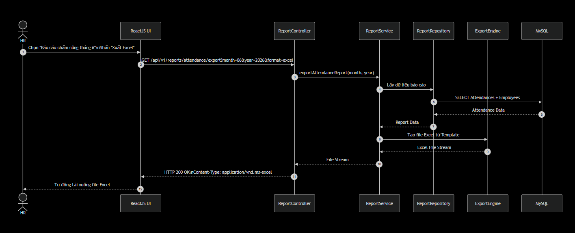

3.11.3 Giao diện mô tả (Wireframe Layout)
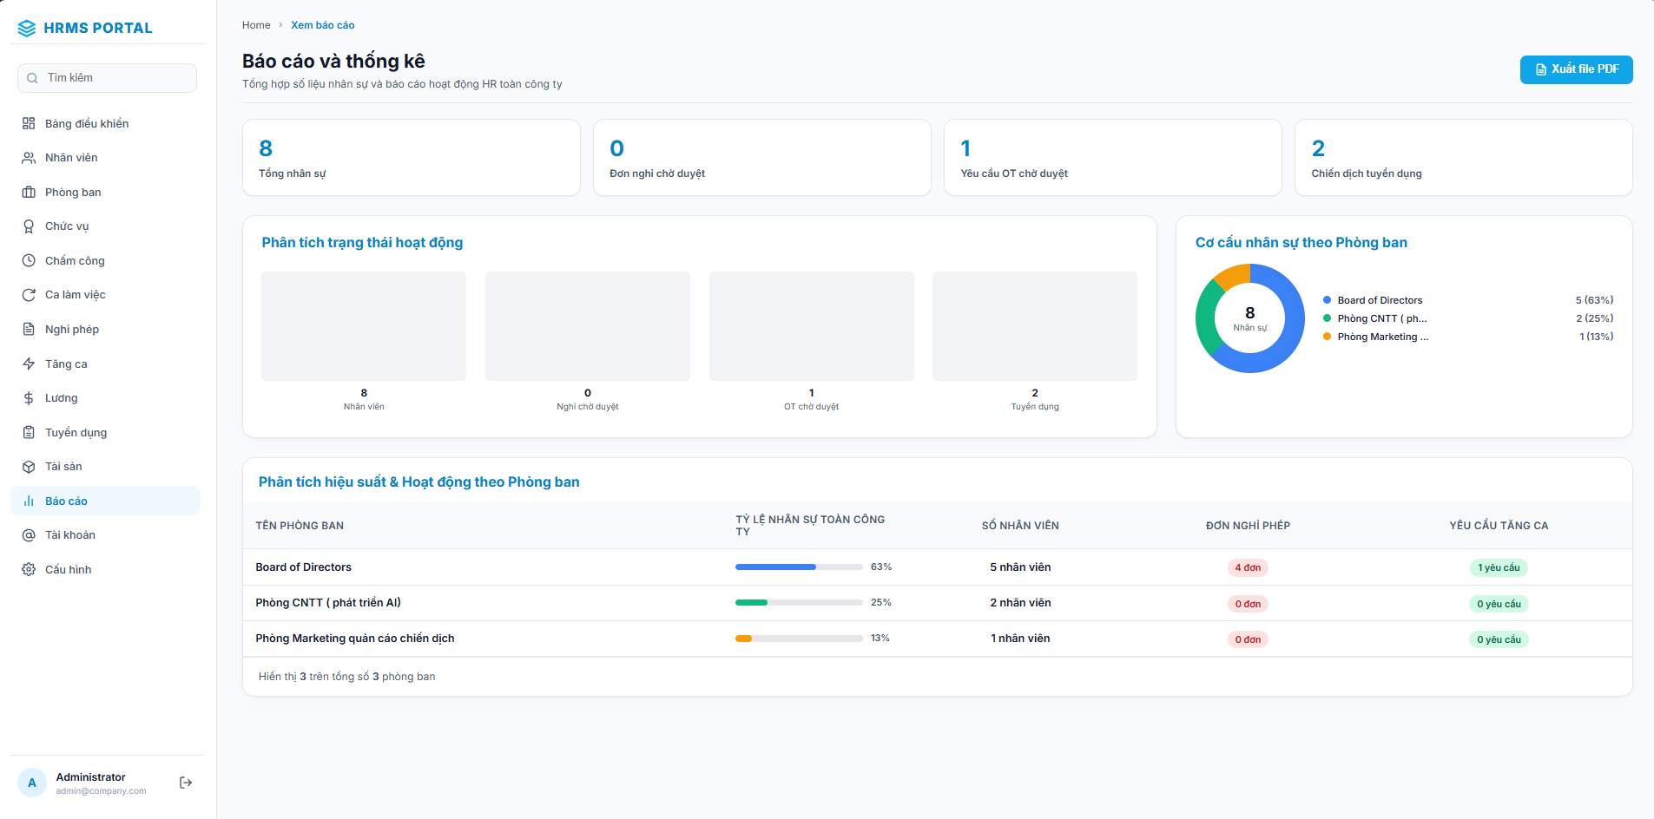

3.11.4 Mô tả chi tiết dữ liệu (Data Dictionary)
Trường dữ liệu | Kiểu dữ liệu | Ràng buộc | Mô tả
report_type | String | In-list validation | Định danh loại báo cáo (ATTENDANCE, PAYROLL...)
filter_start | Date | Not Null | Mốc giới hạn bắt đầu quét dữ liệu
filter_end | Date | Not Null | Mốc giới hạn kết thúc quét dữ liệu
department_filter | String | Nullable | Phòng ban áp dụng bộ lọc
export_format | Enum | EXCEL/PDF | Định dạng tệp tin đầu ra mong muốn
generated_by | String | Foreign Key | Người yêu cầu trích xuất báo cáo
generated_at | DateTime | Not Null | Thời điểm sinh báo cáo

3.11.5 Danh sách API Endpoint
Method | Endpoint | Mô tả chức năng
GET | /api/v1/dashboard/summary | Tổng hợp chỉ số Dashboard theo phạm vi quyền hạn
GET | /api/v1/reports/attendance/export | Xuất báo cáo chấm công
GET | /api/v1/reports/payroll/export | Xuất báo cáo lương
GET | /api/v1/reports/leave/export | Xuất báo cáo nghỉ phép
GET | /api/v1/reports/{jobId}/status | Kiểm tra trạng thái báo cáo xử lý bất đồng bộ

3.11.6 Chiến lược kiểm thử (Testing Notes)
Kiểm thử giới hạn dữ liệu Dashboard theo Data Scope của từng vai trò, kiểm thử độ chính xác số liệu xuất Excel/PDF đối chiếu dữ liệu gốc, kiểm thử luồng xử lý bất đồng bộ khi dữ liệu lớn hơn 50,000 dòng.

PHẦN 4: CÁC COMPONENT, THÔNG BÁO, CẢNH BÁO

4.1. Mục đích
Các thành phần giao diện (UI Components), thông báo (Messages) và cảnh báo (Warnings) được chuẩn hóa nhằm đảm bảo tính nhất quán trong toàn bộ hệ thống HRMS. Việc sử dụng chung các component giúp giảm thời gian phát triển, tăng khả năng tái sử dụng và nâng cao trải nghiệm người dùng.

4.2. Component dùng chung

4.2.1. Component nhập liệu
STT | Component | Mô tả
1 | TextBox | Nhập dữ liệu văn bản (Tên nhân viên, Email, CCCD...)
2 | Password | Nhập mật khẩu có chức năng ẩn/hiện
3 | TextArea | Nhập ghi chú, mô tả hoặc lý do
4 | Number Input | Nhập giá trị số (Lương, Phụ cấp...)
5 | Date Picker | Chọn ngày
6 | Date Range Picker | Chọn khoảng thời gian
7 | Time Picker | Chọn thời gian
8 | Select | Danh sách lựa chọn đơn
9 | Multi Select | Chọn nhiều giá trị
10 | Auto Complete | Gợi ý dữ liệu khi nhập

4.2.2. Component lựa chọn

STT | Component | Mô tả
1 | Checkbox | Chọn nhiều giá trị
2 | Radio Button | Chọn một giá trị
3 | Toggle Switch | Bật/Tắt trạng thái
4 | Tree Select | Chọn phòng ban theo cây
5 | Cascader | Chọn dữ liệu nhiều cấp

4.2.3. Component hiển thị dữ liệu

STT | Component | Mô tả
1 | Data Table | Hiển thị dữ liệu dạng bảng
2 | Pagination | Phân trang
3 | Search Box | Tìm kiếm
4 | Filter | Lọc dữ liệu
5 | Sort | Sắp xếp dữ liệu
6 | Card | Hiển thị thông tin tổng quan
7 | Statistic | Thống kê số liệu
8 | Badge | Hiển thị trạng thái
9 | Avatar | Hiển thị ảnh nhân viên
10 | Timeline | Lịch sử thao tác

4.2.4. Component thao tác

STT | Component | Mô tả
1 | Button | Thực hiện thao tác
2 | Dropdown Button | Danh sách thao tác
3 | Modal | Hộp thoại xác nhận
4 | Drawer | Hiển thị form bên cạnh
5 | Upload | Upload Avatar, CCCD, Hợp đồng
6 | Preview | Xem trước tệp
7 | Download | Tải tài liệu
8 | Print | In báo cáo hoặc phiếu lương

4.2.5. Component phản hồi hệ thống

STT | Component | Mô tả
1 | Toast Message | Thông báo ngắn
2 | Notification | Thông báo hệ thống
3 | Alert | Cảnh báo
4 | Loading | Hiển thị đang xử lý
5 | Skeleton | Hiển thị dữ liệu đang tải
6 | Progress | Thanh tiến trình Upload

4.3. Danh sách thông báo

4.3.1. Thông báo thành công

Mã | Nội dung
MSG001 | Đăng nhập thành công.
MSG002 | Đăng xuất thành công.
MSG003 | Thêm nhân viên thành công.
MSG004 | Cập nhật hồ sơ nhân viên thành công.
MSG005 | Xóa nhân viên thành công.
MSG006 | Chấm công thành công.
MSG007 | Đăng ký nghỉ phép thành công.
MSG008 | Đăng ký tăng ca thành công.
MSG009 | Tính lương thành công.
MSG010 | Phân công ca làm thành công.
MSG011 | Cấp phát tài sản thành công.
MSG012 | Gửi Email thành công.
MSG013 | Xuất báo cáo thành công.
MSG014 | Duyệt yêu cầu thành công.
MSG015 | Cập nhật dữ liệu thành công.

4.3.2. Thông báo lỗi

Mã | Nội dung
ERR001 | Tài khoản hoặc mật khẩu không chính xác.
ERR002 | Phiên đăng nhập đã hết hạn.
ERR003 | Không đủ quyền truy cập chức năng.
ERR004 | Email đã tồn tại trong hệ thống.
ERR005 | CCCD đã tồn tại trong hệ thống.
ERR006 | Mã nhân viên đã tồn tại.
ERR007 | Không tìm thấy dữ liệu.
ERR008 | Tải tệp thất bại.
ERR009 | Định dạng tệp không hợp lệ.

4.4. Danh sách cảnh báo

Mã | Nội dung
WAR001 | Bạn có chắc chắn muốn xóa dữ liệu này?
WAR002 | Dữ liệu chưa được lưu.
WAR003 | Phiên đăng nhập sắp hết hạn.
WAR004 | Bạn không có quyền thực hiện chức năng này.
WAR005 | Nhân viên đã được phân ca trong khoảng thời gian này.
WAR006 | Bạn đang ở ngoài phạm vi GPS cho phép chấm công.
WAR007 | Khuôn mặt xác thực không khớp.
WAR008 | Số ngày nghỉ phép còn lại không đủ.
WAR009 | Thời gian tăng ca vượt quá giới hạn cho phép.
WAR010 | Tài sản hiện không ở trạng thái khả dụng.
WAR011 | Không thể xóa dữ liệu đã phát sinh giao dịch.
WAR012 | Lương của kỳ này đã được chốt.
WAR013 | Đơn nghỉ phép đang chờ phê duyệt.
WAR014 | Ca làm việc bị trùng thời gian.

4.5. Quy chuẩn hiển thị thông báo
Loại | Màu sắc | Biểu tượng | Thời gian hiển thị
Success | Xanh lá | ✓ | 3 giây
Information | Xanh dương | ℹ | 5 giây
Warning | Vàng | ⚠ | 5 giây
Error | Đỏ | ✖ | Đến khi người dùng đóng

4.6. Quy chuẩn hiển thị trạng thái
Trạng thái | Màu sắc
ACTIVE | Xanh lá
INACTIVE | Xám
PENDING | Vàng
APPROVED | Xanh dương
REJECTED | Đỏ
COMPLETED | Xanh lá
CANCELLED | Cam
IN_USE | Tím
AVAILABLE | Xanh lá
TERMINATED | Đen

PHẦN 5: THIẾT KẾ CƠ SỞ DỮ LIỆU CHI TIẾT
Phần này đặc tả cấu trúc vật lý (Physical Schema) đầy đủ của các bảng dữ liệu chính trong hệ thống, được chuẩn hóa tới dạng chuẩn 3NF (Third Normal Form) nhằm hạn chế dư thừa dữ liệu, đồng thời tối ưu hiệu năng truy vấn cho các bảng giao dịch tần suất cao (attendances, payrolls).

5.1 Bảng users — Tài khoản đăng nhập hệ thống
Cột | Kiểu dữ liệu | Ràng buộc | Mô tả
id | Long | PK, Auto Increment | Khóa chính tài khoản (Long thay vì UUID cho khớp JPA Entity)
username | VARCHAR(50) | UNIQUE, NOT NULL | Tên đăng nhập hệ thống
email | VARCHAR(100) | UNIQUE, NOT NULL | Email định danh chính
password | VARCHAR(255) | NOT NULL | Mật khẩu mã hóa hash BCrypt
status | VARCHAR(20) | NOT NULL | Trạng thái tài khoản (ACTIVE, LOCKED)
role_id | Long | FK (roles.id) | Khóa ngoại liên kết vai trò
created_at | TIMESTAMP | NOT NULL | Thời điểm tạo bản ghi

5.2 Bảng roles — Danh mục vai trò hệ thống (RBAC)
Cột | Kiểu dữ liệu | Ràng buộc | Mô tả
id | Long | PK | Định danh vai trò
role_name | VARCHAR(50) | UNIQUE, NOT NULL | Tên vai trò
description | VARCHAR(255) | NULLABLE | Mô tả vai trò

5.3 Bảng role_permissions — Ma trận quyền hạn theo vai trò
Cột | Kiểu dữ liệu | Ràng buộc | Mô tả
id | Long | PK, AUTO_INCREMENT | Định danh bản ghi
role_id | Long | FK -> roles.role_id | Vai trò
permission_code | VARCHAR(50) | NOT NULL | Mã module áp dụng

5.4 Bảng employees — Hồ sơ nhân viên
Cột | Kiểu dữ liệu | Ràng buộc | Mô tả
id | Long | PK, Auto Increment | Khóa chính hồ sơ nhân viên
user_id | Long | FK (users.id), UNIQUE | Liên kết 1-1 với tài khoản user
employee_code | VARCHAR(20) | UNIQUE, NOT NULL | Mã nhân viên (Định dạng: NV + Năm + STT)
full_name | VARCHAR(100) | NOT NULL | Họ và tên đầy đủ
gender | VARCHAR(10) | NOT NULL | Giới tính (MALE, FEMALE)
phone | VARCHAR(15) | NULLABLE | Số điện thoại liên hệ
department_id | Long | FK (departments.id) | Phòng ban đang công tác
position_id | Long | FK (positions.id) | Chức vụ công tác
base_salary | DECIMAL(15,2) | NOT NULL | Mức lương cơ bản hàng tháng
hire_date | DATE | NOT NULL | Ngày chính thức vào làm

5.5 Bảng departments — Phòng ban
Cột | Kiểu dữ liệu | Ràng buộc | Mô tả
department_id | VARCHAR(20) | PK | Khóa chính phòng ban
department_code | VARCHAR(20) | UNIQUE, NOT NULL | Mã phòng ban
name | VARCHAR(100) | NOT NULL | Tên phòng ban

5.6 Bảng positions — Chức vụ
Cột | Kiểu dữ liệu | Ràng buộc | Mô tả
id | Long | PK, Auto Increment | Khóa chính chức vụ
position_name | VARCHAR(100) | NOT NULL | Tên chức danh
allowance | VARCHAR(20) | DECIMAL(15,2) | Mức phụ cấp chức vụ hàng tháng

5.7 Bảng attendances — Bản ghi chấm công
Trường dữ liệu | Kiểu dữ liệu | Ràng buộc | Mô tả
id | Long | PK, Auto Increment | Mã định danh bản ghi chấm công
employee_id | Long | FK (employees.id) | Nhân viên thực hiện chấm công
check_in | DATETIME | NULLABLE | Thời gian bấm Check-in thực tế
check_out | DATETIME | NULLABLE | Thời gian bấm Check-out thực tế
working_hours | DOUBLE | DEFAULT 0 | Số giờ làm việc thực tế tính toán được
status | VARCHAR(20) | NOT NULL | Trạng thái chuyên cần (ON_TIME, LATE, EARLY_LEAVE, ABSENT)

5.8 Bảng shifts — Danh mục ca làm việc
Trường dữ liệu | Kiểu dữ liệu | Ràng buộc | Mô tả
id | Long | PK, Auto Increment | Khóa chính ca làm việc
shift_code | VARCHAR(20) | UNIQUE, NOT NULL | Mã ca (HC: Hành chính, MORNING: Ca sáng)
name | VARCHAR(50) | NOT NULL | Tên ca làm việc
start_time | TIME | NOT NULL | Giờ bắt đầu ca
end_time | TIME | NOT NULL | Giờ kết thúc ca

5.9 Bảng shift_assignments — Phân ca làm việc
Cột | Kiểu dữ liệu | Ràng buộc | Mô tả
id | Long | PK, AUTO_INCREMENT | Định danh phân ca
employee_id | VARCHAR(20) | FK -> employees.employee_id | Nhân viên
shift_id | Long | FK -> shifts.id | Ca áp dụng
assign_date | DATE | NOT NULL | Ngày áp dụng

5.10 Bảng leave_requests — Đơn xin nghỉ phép
Cột | Kiểu dữ liệu | Ràng buộc | Mô tả
id | Long | PK, Auto Increment | Mã định danh đơn xin nghỉ phép
employee_id | Long | FK (employees.id) | Nhân viên làm đơn
leave_type | VARCHAR(30) | NOT NULL | Loại phép (ANNUAL_LEAVE, SICK_LEAVE, UNPAID_LEAVE)
start_date | DATE | NOT NULL | Ngày bắt đầu nghỉ
end_date | DATE | NOT NULL | Ngày kết thúc nghỉ
status | VARCHAR(20) | NOT NULL | Trạng thái đơn (PENDING, APPROVED, REJECTED)

5.11 Bảng overtime_requests — Đơn đăng ký tăng ca
Trường dữ liệu | Kiểu dữ liệu | Ràng buộc | Mô tả
id | Long | PK, Auto Increment | Mã định danh đơn tăng ca
employee_id | Long | FK (employees.id) | Nhân viên đăng ký OT
ot_date | DATE | NOT NULL | Ngày thực hiện tăng ca
ot_hours | DOUBLE | NOT NULL | Số giờ đăng ký làm thêm giờ
status | VARCHAR(20) | NOT NULL | Trạng thái phê duyệt (PENDING, APPROVED, REJECTED)

5.12 Bảng payrolls — Bảng lương nhân viên theo kỳ
Cột | Kiểu dữ liệu | Ràng buộc | Mô tả
payroll_id (hoặc id) | Long / String | Primary Key | Mã định danh bản ghi bảng lương nhân viên theo kỳ
employee_id | Long / String | Foreign Key | Nhân viên hưởng lương
salary_period | String | Not Null (MM/YYYY) | Kỳ tính lương cụ thể
basic_salary | Decimal | Not Null | Mức lương nền quy định trên hợp đồng
actual_work_days | Decimal | Not Null | Số ngày công thực tế trong kỳ
ot_salary | Decimal | Default: 0 | Tiền lương làm thêm giờ
allowance | Decimal | Default: 0 | Tổng phụ cấp cố định
insurance_deduct | Decimal | Not Null | Tiền bảo hiểm trừ vào lương (10.5%)
tax_amount | Decimal | Not Null | Tiền thuế thu nhập cá nhân khấu trừ
late_penalty | Decimal | Default: 0 | Tiền phạt đi muộn/về sớm
net_salary | Decimal | Not Null | Số tiền thực lĩnh cuối cùng
status | Enum | DRAFT/CONFIRMED/PAID | Trạng thái xử lý bảng lương

5.13 Bảng candidates — Hồ sơ ứng viên tuyển dụng
Cột | Kiểu dữ liệu | Ràng buộc | Mô tả
id | Long | PK, Auto Increment | Khóa chính hồ sơ ứng viên
campaign_id | Long | FK (recruitment_campaigns.id) | Chiến dịch tuyển dụng ứng viên tham gia
full_name | VARCHAR(100) | NOT NULL | Họ tên ứng viên
cv_url | VARCHAR(255) | NOT NULL | Đường dẫn file CV trên Cloudinary
status | VARCHAR(20) | NOT NULL | Trạng thái (RECEIVED, INTERVIEW, HIRED, REJECTED)

5.14 Bảng recruitment_campaigns — Chiến dịch tuyển dụng
Cột | Kiểu dữ liệu | Ràng buộc | Mô tả
id | Long | PK, Auto Increment | Khóa chính chiến dịch
title | VARCHAR(150) | NOT NULL | Tên vị trí/tiêu đề đợt tuyển dụng
quantity | INT | NOT NULL | Số lượng cần tuyển
deadline | DATE | NOT NULL | Hạn chót nhận hồ sơ

5.15 Bảng assets — Danh mục tài sản công ty
Cột | Kiểu dữ liệu | Ràng buộc | Mô tả
asset_id | VARCHAR(20) | PK | Mã tài sản
id | Long | PK, Auto Increment | Khóa chính thiết bị tài sản
asset_code | VARCHAR(30) | UNIQUE, NOT NULL | Mã quản lý tài sản (LAPTOP_001)
name | VARCHAR(100) | NOT NULL | Tên thiết bị (Macbook Pro, Màn hình...)
status | VARCHAR(20) | NOT NULL | Trạng thái tài sản (AVAILABLE, ALLOCATED, BROKEN)

5.17 Quy ước thiết kế chung
▪ Toàn bộ khóa chính (Primary Key) dạng UUID hoặc mã định danh nghiệp vụ (Business Key) không sử dụng số tự tăng lộ thông tin số lượng bản ghi ra bên ngoài đối với các bảng nhạy cảm (users, employees).
▪ Các bảng giao dịch (attendances, payrolls, leave_requests, overtime_requests) đều có chỉ mục (index) trên cặp (employee_id, ngày/kỳ tương ứng) để tối ưu truy vấn lịch sử cá nhân.
▪ Áp dụng Soft Delete (cột is_deleted) cho các bảng danh mục (departments, positions, shifts) thay vì xóa cứng, đảm bảo toàn vẹn tham chiếu dữ liệu lịch sử.
▪ Mọi bảng đều có cột created_at, updated_at phục vụ truy vết và đồng bộ dữ liệu.

PHẦN 6: THIẾT KẾ API TỔNG HỢP

6.1 Chuẩn định dạng phản hồi (Response Format)
Toàn bộ API tuân thủ chuẩn RESTful và trả về cấu trúc JSON thống nhất như sau:
{
"success": true,
"code": 200,
"message": "Thao tác thành công",
"data": { ... },
"timestamp": "2026-07-09T08:00:00Z"
}

6.2 Danh mục mã lỗi chuẩn hóa (Error Codes)
HTTP Status | Ý nghĩa | Trường hợp áp dụng
400 | Bad Request | Dữ liệu đầu vào không hợp lệ (thiếu trường, sai định dạng)
401 | Unauthorized | Chưa đăng nhập hoặc Access Token hết hạn
403 | Forbidden | Không đủ quyền hạn truy cập tài nguyên (vi phạm RBAC/Data Scope)
404 | Not Found | Tài nguyên không tồn tại
409 | Conflict | Xung đột dữ liệu (trùng lặp, chồng chéo lịch làm việc)
422 | Unprocessable Entity | Vi phạm quy tắc nghiệp vụ (Business Rule Validation)
500 | Internal Server Error | Lỗi hệ thống không xác định

6.3 Bảng tổng hợp toàn bộ API Endpoint theo Module

3.1 Authentication (Xác thực & Phân quyền)
Method | Endpoint | Mô tả
POST | /api/v1/auth/login | Đăng nhập, trả về Access/Refresh Token
POST | /api/v1/auth/refresh-token | Cấp mới Access Token từ Refresh Token
POST | /api/v1/auth/logout | Thu hồi Refresh Token của phiên hiện tại
POST | /api/v1/auth/forgot-password | Gửi OTP đặt lại mật khẩu qua Email
POST | /api/v1/auth/reset-password | Xác thực OTP và thiết lập mật khẩu mới
GET | /api/v1/roles/{id}/permissions | Lấy ma trận quyền hạn của một vai trò
PUT | /api/v1/roles/{id}/permissions | Cập nhật ma trận quyền hạn của vai trò

3.2 Employee Management (Quản lý hồ sơ nhân viên)
Method | Endpoint | Mô tả
GET | /api/v1/employees | Danh sách nhân viên (hỗ trợ tìm kiếm, lọc, phân trang)
POST | /api/v1/employees | Tạo mới hồ sơ nhân viên
GET | /api/v1/employees/{id} | Xem chi tiết hồ sơ nhân viên
PUT | /api/v1/employees/{id} | Cập nhật thông tin nhân viên
PATCH | /api/v1/employees/{id}/terminate | Chấm dứt hợp đồng lao động
POST | /api/v1/employees/{id}/documents | Tải lên hồ sơ đính kèm

3.3 Department & Position (Quản lý phòng ban và chức vụ)
Method | Endpoint | Mô tả
GET | /api/v1/departments | Danh sách phòng ban dạng cây phân cấp
POST | /api/v1/departments | Tạo phòng ban mới
PUT | /api/v1/departments/{id}/assign-manager | Gán trưởng phòng
POST | /api/v1/employees/{id}/transfer | Điều chuyển nhân viên sang phòng ban khác
GET | /api/v1/positions | Danh mục chức vụ và bậc lương
POST | /api/v1/positions | Tạo mới chức danh

3.4 Attendance Management (Chấm công)
Method | Endpoint | Mô tả
POST | /api/v1/attendance/check-in | Ghi nhận chấm công vào ca
POST | /api/v1/attendance/check-out | Ghi nhận chấm công ra ca
GET | /api/v1/attendance/history | Lịch sử chấm công cá nhân
GET | /api/v1/attendance/department/{id} | Tổng hợp công theo phòng ban (Manager/HR)
POST | /api/v1/attendance/{id}/adjustment-request | Gửi đơn giải trình điều chỉnh công
PATCH | /api/v1/attendance/adjustment-request/{id}/approve | Phê duyệt đơn giải trình

3.5 Shift Management (Quản lý ca làm việc)
Method | Endpoint | Mô tả
GET | /api/v1/shifts | Danh mục các loại ca làm việc
POST | /api/v1/shifts | Khai báo ca làm việc mới
POST | /api/v1/shifts/assignments | Phát hành lịch phân ca tuần
GET | /api/v1/shifts/assignments/{employeeId} | Xem lịch ca cá nhân
PUT | /api/v1/shifts/assignments/{id} | Điều chỉnh phân ca đã phát hành (có ghi log)

3.6 Leave Management (Quản lý nghỉ phép)
Method | Endpoint | Mô tả
GET | /api/v1/leave/balance | Xem quỹ phép năm còn lại
POST | /api/v1/leave/requests | Tạo đơn xin nghỉ phép
GET | /api/v1/leave/requests | Danh sách đơn nghỉ phép (theo bộ lọc trạng thái)
PATCH | /api/v1/leave/requests/{id}/approve | Phê duyệt đơn nghỉ phép
PATCH | /api/v1/leave/requests/{id}/reject | Từ chối đơn nghỉ phép
POST | /api/v1/leave/requests/{id}/cancel | Hủy đơn nghỉ phép đã gửi (trước khi duyệt)

3.7 Overtime Management (Quản lý tăng ca)
Method | Endpoint | Mô tả
POST | /api/v1/overtime/requests | Tạo đơn đăng ký tăng ca
GET | /api/v1/overtime/requests | Danh sách đơn tăng ca theo bộ lọc
PATCH | /api/v1/overtime/requests/{id}/approve | Phê duyệt đơn tăng ca
POST | /api/v1/overtime/reconcile | Đối khớp dữ liệu OT với dữ liệu chấm công thực tế
GET | /api/v1/overtime/summary | Tổng hợp giờ OT theo kỳ lương

3.8 Payroll Management (Tính lương tự động)
Method | Endpoint | Mô tả
POST | /api/v1/payroll/run | Chạy tính toán bảng lương cho kỳ lương
GET | /api/v1/payroll/{period} | Xem bảng lương tổng hợp theo kỳ
PATCH | /api/v1/payroll/{period}/confirm | Chốt bảng lương & phát hành Payslip
GET | /api/v1/payroll/payslip/{employeeId}/{period} | Xem/tải phiếu lương cá nhân (PDF)
GET | /api/v1/payroll/config/formula | Xem cấu hình công thức tính lương hiện hành
PUT | /api/v1/payroll/config/formula | Cập nhật cấu hình công thức lương/thuế/bảo hiểm

3.9 Recruitment Management (Quản lý tuyển dụng)
Method | Endpoint | Mô tả
POST | /api/v1/recruitment/campaigns | Tạo chiến dịch tuyển dụng
GET | /api/v1/recruitment/campaigns/{id}/candidates | Danh sách ứng viên theo chiến dịch
POST | /api/v1/recruitment/candidates | Tiếp nhận hồ sơ ứng viên mới
POST | /api/v1/recruitment/interviews | Sắp lịch phỏng vấn
PATCH | /api/v1/recruitment/interviews/{id}/feedback | Ghi nhận kết quả đánh giá phỏng vấn
PATCH | /api/v1/recruitment/candidates/{id}/decision | Ra quyết định trúng tuyển/từ chối

3.10 Asset Management (Quản lý tài sản)
Method | Endpoint | Mô tả
GET | /api/v1/assets | Danh mục tài sản (lọc theo trạng thái/loại)
POST | /api/v1/assets | Nhập kho tài sản mới
POST | /api/v1/assets/{id}/allocate | Cấp phát tài sản cho nhân viên
POST | /api/v1/assets/{id}/return | Thu hồi tài sản
PATCH | /api/v1/assets/{id}/maintenance | Chuyển trạng thái bảo trì/thanh lý
GET | /api/v1/assets/{id}/history | Lịch sử cấp phát/thu hồi của tài sản

3.11 Dashboard & Report (Thống kê và báo cáo)
Method | Endpoint | Mô tả
GET | /api/v1/dashboard/summary | Tổng hợp chỉ số Dashboard theo phạm vi quyền hạn
GET | /api/v1/reports/attendance/export | Xuất báo cáo chấm công
GET | /api/v1/reports/payroll/export | Xuất báo cáo lương
GET | /api/v1/reports/leave/export | Xuất báo cáo nghỉ phép
GET | /api/v1/reports/{jobId}/status | Kiểm tra trạng thái báo cáo xử lý bất đồng bộ

PHẦN 7: CÁC UI COMPONENT DÙNG CHUNG, THÔNG BÁO VÀ CẢNH BÁO

7.1 Quy chuẩn cấu phần Giao diện dùng chung (UI Components)
Để đảm bảo trải nghiệm đồng bộ hóa, toàn bộ hệ thống frontend (Web/Mobile) áp dụng nghiêm ngặt các thành phần khối thiết kế sau:
▪ Primary Button: Nút thực hiện các hành động lưu, gửi đơn hoặc kích hoạt tiến trình (nền xanh dương đậm, chữ trắng).
▪ Danger Button: Nút thực hiện thao tác phá hủy dữ liệu như xóa nhân viên, hủy phòng ban (nền đỏ, chữ trắng, yêu cầu hiện Modal xác nhận).
▪ Data Table Pagination: Cấu phần hiển thị danh sách dạng bảng có phân trang cố định (mặc định 10/25/50 bản ghi/trang) kèm thanh cuộn ngang thông minh.
▪ Status Badge: Nhãn hiển thị trạng thái bằng khối màu bo góc: xanh lá (APPROVED/ACTIVE), vàng (PENDING/ON_LEAVE), đỏ (REJECTED/TERMINATED).
▪ Toast Notification: Hộp thông báo phản hồi thao tác, tự động ẩn sau 3 giây, định vị góc phải màn hình.
▪ Loading Skeleton: Khung xương chờ tải dữ liệu, thay thế Spinner truyền thống nhằm cải thiện trải nghiệm chờ.

7.2 Danh mục Thông báo hệ thống (System Messages Dictionary)
Mã | Thể loại | Nội dung hiển thị | Định dạng UI
MSG001 | Thành công | Thêm dữ liệu bản ghi thành công. | Toast xanh lá, biểu tượng dấu tích
MSG002 | Thành công | Đăng nhập hệ thống thành công. | Toast xanh lá, điều hướng màn hình
MSG003 | Thành công | Chấm công ghi nhận thành công. | Toast hiển thị giờ thực tế ghi nhận
ERR001 | Lỗi dữ liệu | Thông tin đăng nhập hoặc mật khẩu không đúng. | Khung viền đỏ, chữ cảnh báo lỗi
ERR002 | Lỗi bảo mật | Phiên làm việc đã hết hạn. Vui lòng đăng nhập lại. | Modal khóa màn hình, ép chuyển hướng
ERR003 | Lỗi nghiệp vụ | Số ngày phép vượt quá quỹ phép khả dụng hiện tại. | Toast đỏ góc phải màn hình
WAR001 | Cảnh báo | Bạn có chắc chắn muốn xóa vĩnh viễn dữ liệu này? | Modal trung tâm, yêu cầu chọn Yes/No
WAR002 | Cảnh báo | Phát hiện tọa độ chấm công nằm ngoài phạm vi công ty. | Thông báo màu vàng, chặn thao tác bấm

PHẦN 8: CHIẾN LƯỢC KIỂM THỬ VÀ TIÊU CHÍ NGHIỆM THU

8.1 Phạm vi và cấp độ kiểm thử
Cấp độ | Mục tiêu | Công cụ đề xuất
Unit Test | Kiểm thử logic nghiệp vụ độc lập tầng Service (công thức tính lương, tính late_minutes...) | JUnit 5, Mockito
Integration Test | Kiểm thử tương tác giữa Service - Repository - Database | Spring Boot Test, Testcontainers
API Test | Kiểm thử hợp đồng API (request/response, mã lỗi chuẩn hóa) | Postman/Newman, RestAssured
UAT (User Acceptance Test) | Xác nhận nghiệp vụ với người dùng thực tế theo kịch bản nghiệm thu | Kịch bản thủ công theo Use Case
Performance Test | Kiểm thử chịu tải thời điểm cao điểm chấm công 07:45-08:15 | JMeter, k6
Security Test | Kiểm thử lỗ hổng OWASP Top 10, kiểm thử phân quyền chéo | OWASP ZAP, kiểm thử thủ công

8.2 Tiêu chí nghiệm thu tổng quát
▪ 100% Use Case ở mức ưu tiên Cao/Tối cao được kiểm thử thành công theo cả luồng chính và luồng ngoại lệ trước khi go-live.
▪ Không tồn tại lỗi bảo mật mức độ Nghiêm trọng (Critical) hoặc Cao (High) tại thời điểm nghiệm thu.
▪ Độ phủ Unit Test tầng Service đạt tối thiểu 70% theo yêu cầu NFR-05.
▪ Toàn bộ 11 module đạt kết quả UAT được người đại diện nghiệp vụ (Business Owner) ký xác nhận.

8.3 Ghi chú kiểm thử theo Module
3.1 Authentication (Xác thực & Phân quyền): Kiểm thử tập trung vào: xác thực đúng/sai thông tin đăng nhập, khóa tài khoản sau 5 lần sai, hết hạn/refresh Token, hiệu lực OTP quên mật khẩu (đúng 5 phút), và kiểm thử phân quyền chéo module (Employee không thể gọi API quản trị Role).
3.2 Employee Management (Quản lý hồ sơ nhân viên): Kiểm thử tính duy nhất của CCCD/SĐT/Email, kiểm thử sinh mã nhân viên tự động không trùng lặp trong cùng năm, kiểm thử quy trình chấm dứt hợp đồng khi còn tài sản chưa thu hồi (phải bị chặn).
3.3 Department & Position (Quản lý phòng ban và chức vụ): Kiểm thử ràng buộc một phòng ban - một trưởng phòng, kiểm thử chặn xóa phòng ban/chức vụ còn nhân sự, kiểm thử điều chuyển nhân sự cập nhật đúng quyền dữ liệu Manager.
3.4 Attendance Management (Chấm công): Kiểm thử biên bán kính GPS (49m/50m/51m), kiểm thử chấm công trùng lặp trong cùng ca, kiểm thử tính đúng late_minutes/early_minutes theo cấu hình ca, kiểm thử luồng giải trình quá hạn 7 ngày.
3.5 Shift Management (Quản lý ca làm việc): Kiểm thử phát hiện chồng chéo ca trong cùng ngày, kiểm thử tính đúng tổng giờ công sau khi trừ break_duration, kiểm thử khóa chỉnh sửa lịch trong vòng 24 giờ trước khi bắt đầu tuần làm việc.
3.6 Leave Management (Quản lý nghỉ phép): Kiểm thử biên số dư phép (0 ngày, đủ ngày, thiếu 0.5 ngày), kiểm thử trừ phép chính xác khi duyệt, kiểm thử không trừ phép khi từ chối, kiểm thử carry-over tối đa 5 ngày cuối năm.
3.7 Overtime Management (Quản lý tăng ca): Kiểm thử tính đúng hệ số theo loại ngày (thường/cuối tuần/lễ), kiểm thử lấy giá trị nhỏ hơn giữa đăng ký và thực tế, kiểm thử chặn khi vượt trần 40 giờ/tháng, kiểm thử đơn chưa đối khớp bị loại khỏi bảng tổng hợp lương.
3.8 Payroll Management (Tính lương tự động): Kiểm thử công thức tính lương gộp, OT, thuế lũy tiến và bảo hiểm với các bộ dữ liệu biên (công đủ/thiếu, không OT/có OT), kiểm thử không cho sửa sau khi Payslip đã phát hành, kiểm thử phân quyền Employee chỉ xem được phiếu lương của chính mình.
3.9 Recruitment Management (Quản lý tuyển dụng): Kiểm thử luồng chuyển trạng thái ứng viên đầy đủ các bước, kiểm thử tự động đánh dấu "Không phản hồi" sau 48 giờ, kiểm thử khởi tạo hồ sơ nhân viên từ ứng viên trúng tuyển không bị trùng lặp dữ liệu.
3.10 Asset Management (Quản lý tài sản): Kiểm thử ràng buộc một tài sản - một người giữ tại một thời điểm, kiểm thử chặn cấp phát tài sản đang bảo trì, kiểm thử liên kết bắt buộc thu hồi tài sản trước khi chấm dứt hợp đồng nhân viên.
3.11 Dashboard & Report (Thống kê và báo cáo): Kiểm thử giới hạn dữ liệu Dashboard theo Data Scope của từng vai trò, kiểm thử độ chính xác số liệu xuất Excel/PDF đối chiếu dữ liệu gốc, kiểm thử luồng xử lý bất đồng bộ khi dữ liệu lớn hơn 50,000 dòng.

PHẦN 9: LIÊN KẾT TRUY VẾT YÊU CẦU (TRACEABILITY MATRIX)

9.1 Ma trận liên kết Yêu cầu chức năng với mã quản lý Jira Issue
Mã Module | Tên gọi chức năng | Mã Jira Issue | Trạng thái kỹ thuật hiện tại
Module 1 | Authentication (Xác thực) | HRMS-TS-001_Auth | DONE (Đã hoàn thành kiểm thử)
Module 2 | Employee Management (Nhân sự) | HRMS-TS-002_Emp | IN PROGRESS (Đang lập trình)
Module 3 | Department & Position (Cơ cấu) | HRMS-TS-003_Dept | TO DO (Chờ phân tích chi tiết)
Module 4 | Attendance Management (Chấm công) | HRMS-TS-004_Att | IN PROGRESS (Phát triển AI FaceID)
Module 5 | Shift Management (Cấu hình ca) | HRMS-TS-005_Shift | TO DO (Chờ phát triển)
Module 6 | Leave Management (Nghỉ phép) | HRMS-TS-006_Leave | TO DO (Chờ phát triển)
Module 7 | Overtime Management (Tăng ca) | HRMS-TS-007_OT | TO DO (Chờ phát triển)
Module 8 | Payroll Management (Tính lương) | HRMS-TS-008_Pay | TO DO (Phân tích biểu mẫu thuế)
Module 9 | Recruitment Management (Tuyển dụng) | HRMS-TS-009_Rec | TO DO (Chờ phát triển)
Module 10 | Asset Management (Tài sản công) | HRMS-TS-010_Asset | TO DO (Chờ phát triển)
Module 11 | Dashboard & Report (Báo cáo) | HRMS-TS-011_Dash | TO DO (Chờ phát triển)

9.2 Đường dẫn tài nguyên hệ thống (Project Resource Links)
▪ Hệ thống Quản lý Tiến độ (Jira Project Board): https://jira.company.internal/projects/HRMS
▪ Kho lưu trữ Mã nguồn tập trung (GitLab Repository): https://gitlab.company.internal/hrms-solution/hrms-monolith-backend
▪ Tài liệu Đặc tả Chi tiết API (Swagger UI): http://api-gateway.hrms.company.internal/swagger-ui/index.html
▪ Bản vẽ Thiết kế Giao diện Chi tiết (Figma Prototype): https://www.figma.com/file/HRMS_Enterprise_UX_Design_System
▪ Sơ đồ Kiến trúc Cơ sở dữ liệu vật lý (Database Schema ERD): https://docs.company.internal/hrms/database/physical-erd.pdf

PHẦN 10: PHỤ LỤC

10.1 Bảng thuật ngữ nghiệp vụ mở rộng
Thuật ngữ | Diễn giải
Data Scope | Phạm vi dữ liệu mà một vai trò được phép truy cập, phân biệt với phân quyền chức năng (Function Scope)
Carry-over | Cơ chế chuyển tiếp số ngày phép năm chưa sử dụng hết sang năm kế tiếp
Audit Trail | Nhật ký ghi vết toàn bộ thao tác thay đổi dữ liệu quan trọng phục vụ kiểm toán
Modular Monolith | Kiến trúc ứng dụng nguyên khối nhưng được tổ chức module hóa rõ ràng, dễ tách thành microservices
Business Owner | Người đại diện nghiệp vụ chịu trách nhiệm phê duyệt kết quả nghiệm thu UAT

10.2 Danh sách rút gọn Use Case toàn hệ thống
Mã UC | Tên Use Case | Thuộc Module
UC001-01 | Đăng nhập và duy trì phiên làm việc | Authentication (Xác thực & Phân quyền)
UC001-02 | Quản lý tài khoản và phân quyền vai trò (RBAC) | Authentication (Xác thực & Phân quyền)
UC002-01 | Tạo mới và cập nhật hồ sơ nhân viên | Employee Management (Quản lý hồ sơ nhân viên)
UC002-02 | Theo dõi vòng đời và chấm dứt hợp đồng nhân viên | Employee Management (Quản lý hồ sơ nhân viên)
UC003-01 | Quản lý cấu trúc phòng ban và gán trưởng phòng | Department & Position (Quản lý phòng ban và chức vụ)
UC003-02 | Quản lý danh mục chức vụ và bậc lương | Department & Position (Quản lý phòng ban và chức vụ)
UC004-01 | Thực hiện chấm công vào/ra đa phương thức | Attendance Management (Chấm công)
UC004-02 | Giải trình và điều chỉnh dữ liệu công | Attendance Management (Chấm công)
UC005-01 | Khai báo cấu hình loại ca làm việc | Shift Management (Quản lý ca làm việc)
UC005-02 | Lập lịch phân ca tuần cho nhân sự/phòng ban | Shift Management (Quản lý ca làm việc)
UC006-01 | Đăng ký và phê duyệt đơn xin nghỉ phép | Leave Management (Quản lý nghỉ phép)
UC006-02 | Quản lý và cấp phát quỹ phép năm | Leave Management (Quản lý nghỉ phép)
UC007-01 | Đăng ký và phê duyệt giờ làm thêm | Overtime Management (Quản lý tăng ca)
UC007-02 | Tổng hợp và đối soát dữ liệu OT theo kỳ lương | Overtime Management (Quản lý tăng ca)
UC008-01 | Chạy tính toán và chốt bảng lương tổng hợp | Payroll Management (Tính lương tự động)
UC008-02 | Tra cứu và tải phiếu lương cá nhân | Payroll Management (Tính lương tự động)
UC009-01 | Quản lý chiến dịch và tin tuyển dụng | Recruitment Management (Quản lý tuyển dụng)
UC009-02 | Quản lý hồ sơ ứng viên và lịch phỏng vấn | Recruitment Management (Quản lý tuyển dụng)
UC010-01 | Quản lý danh mục và cấp phát tài sản | Asset Management (Quản lý tài sản)
UC010-02 | Thu hồi và bảo trì tài sản | Asset Management (Quản lý tài sản)
UC011-01 | Xem Dashboard chỉ số nhân sự trực quan | Dashboard & Report (Thống kê và báo cáo)
UC011-02 | Trích xuất báo cáo Excel/PDF | Dashboard & Report (Thống kê và báo cáo)

10.3 Ghi chú về phiên bản tài liệu
Tài liệu này là bản mở rộng chi tiết (v2.0) từ bản đặc tả cơ bản v1.0, bổ sung đầy đủ Yêu cầu phi chức năng, Kiến trúc hệ thống, Thiết kế cơ sở dữ liệu vật lý, Danh mục API tổng hợp và Chiến lược kiểm thử nhằm phục vụ trực tiếp cho giai đoạn thiết kế chi tiết và lập trình (Detailed Design & Development). Các nội dung đánh dấu TO DO trong Ma trận truy vết (Phần 9) cần được đội ngũ phát triển cập nhật trạng thái thực tế theo tiến độ triển khai.

